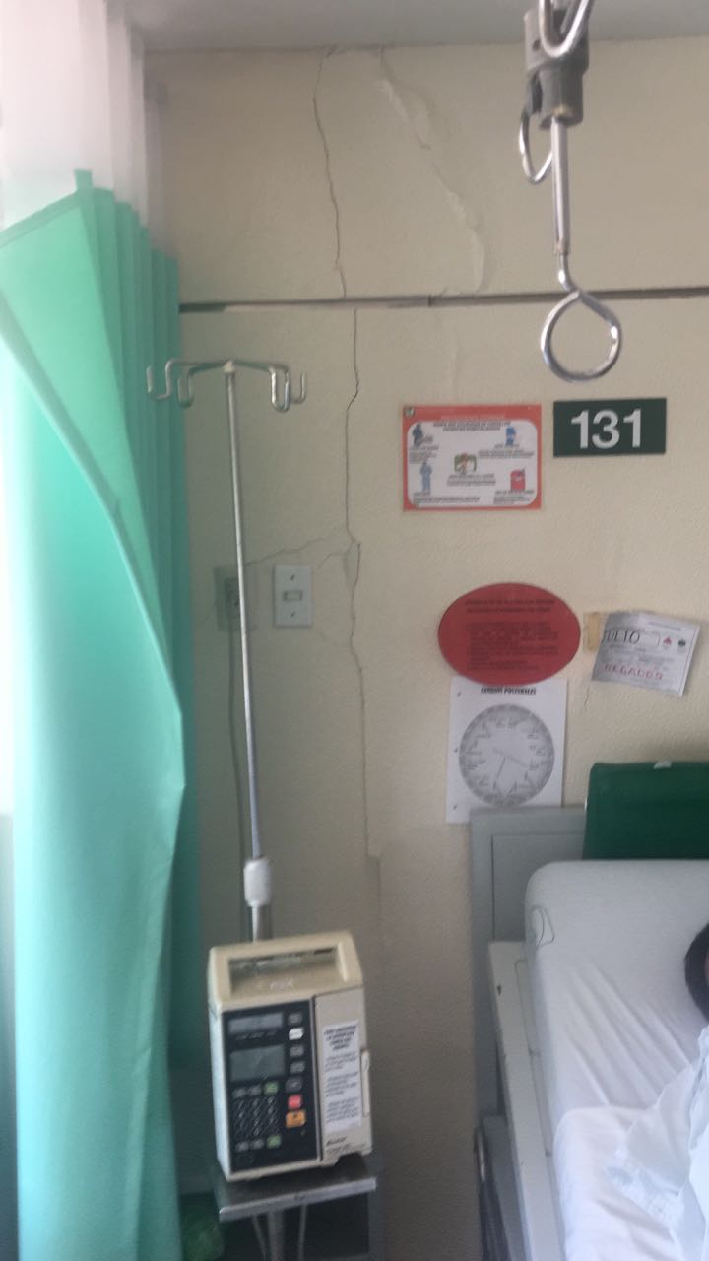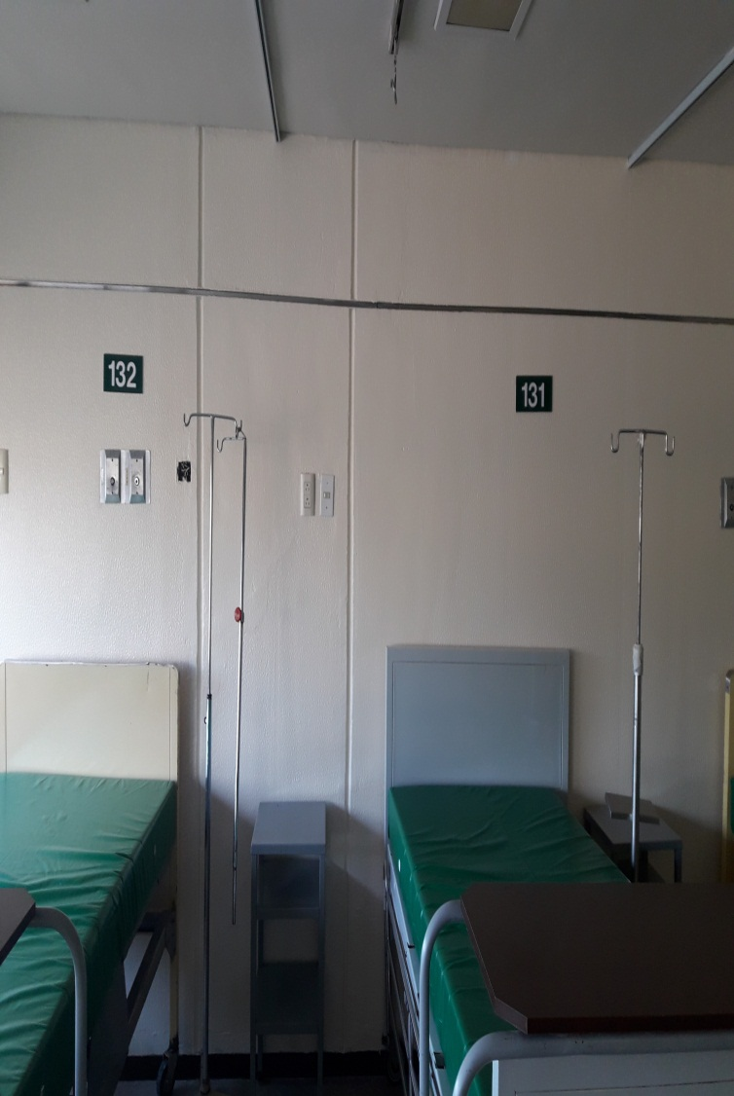

ANTES DESPUES

REPARACION DE ACABADOS EN CUBICULO CAMA 131
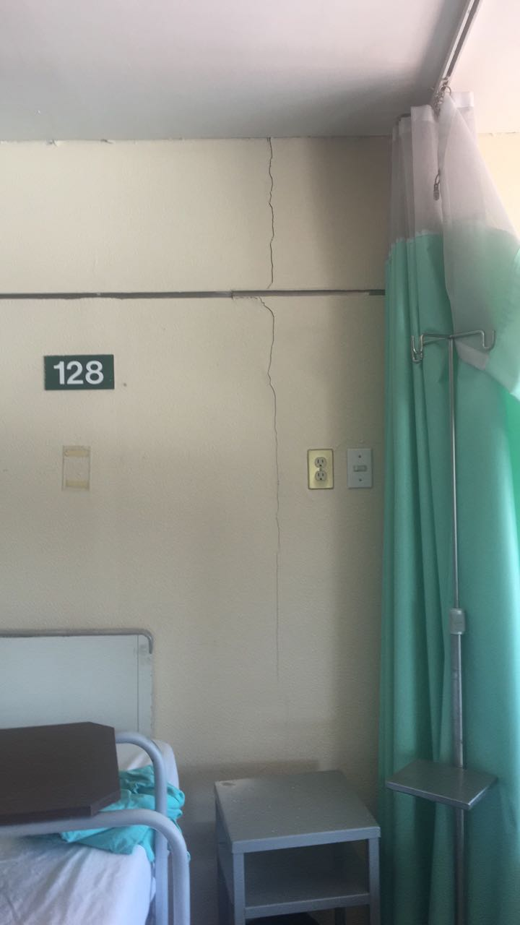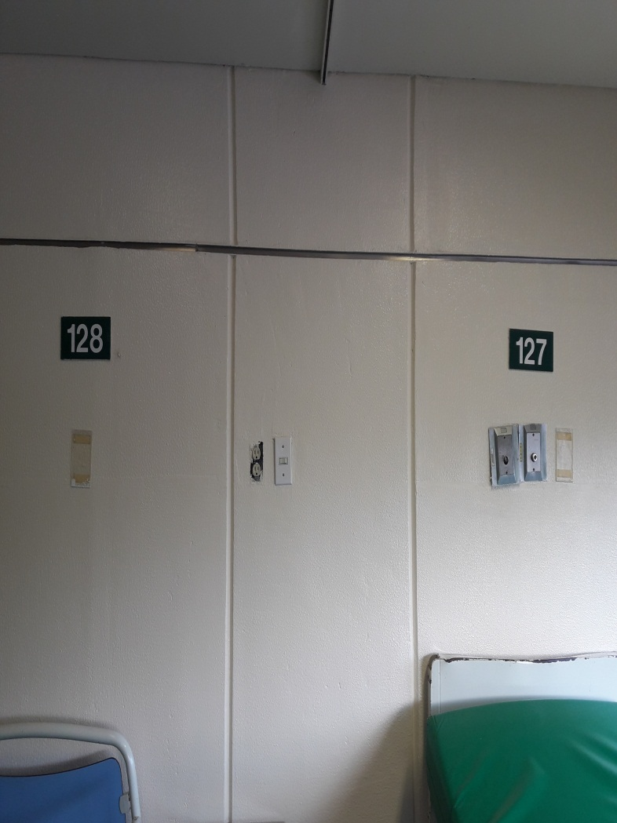

ANTES DESPUES

REPARACION DE ACABADOS EN CUBICULO CAMA 128
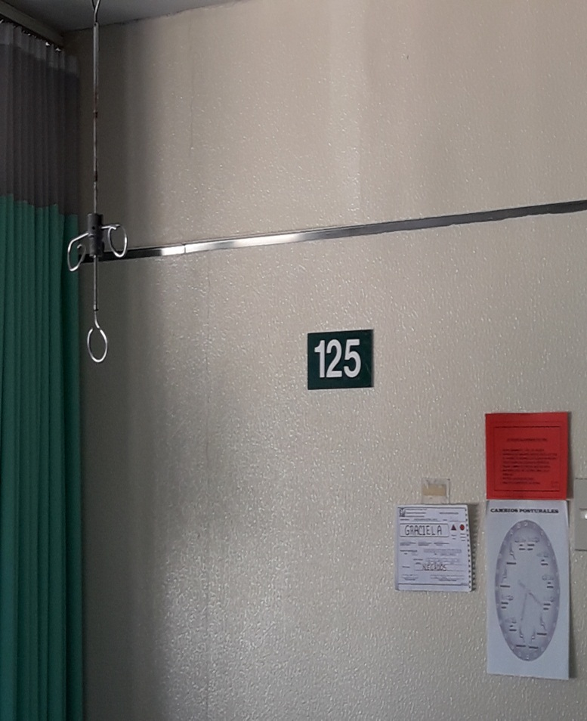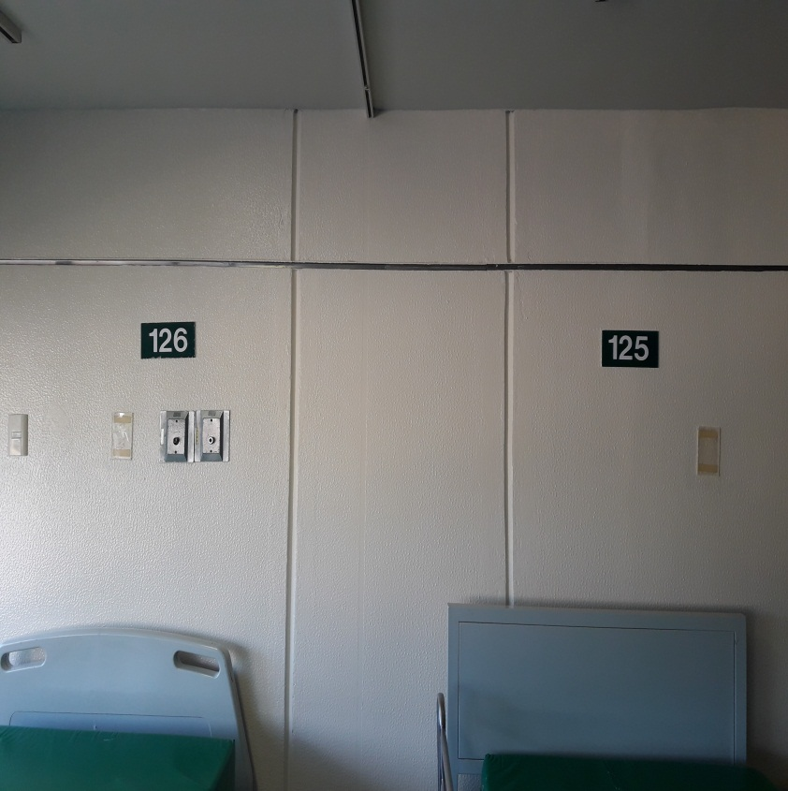

ANTES DESPUES

REPARACION DE ACABADOS EN CUBICULO CAMA 125

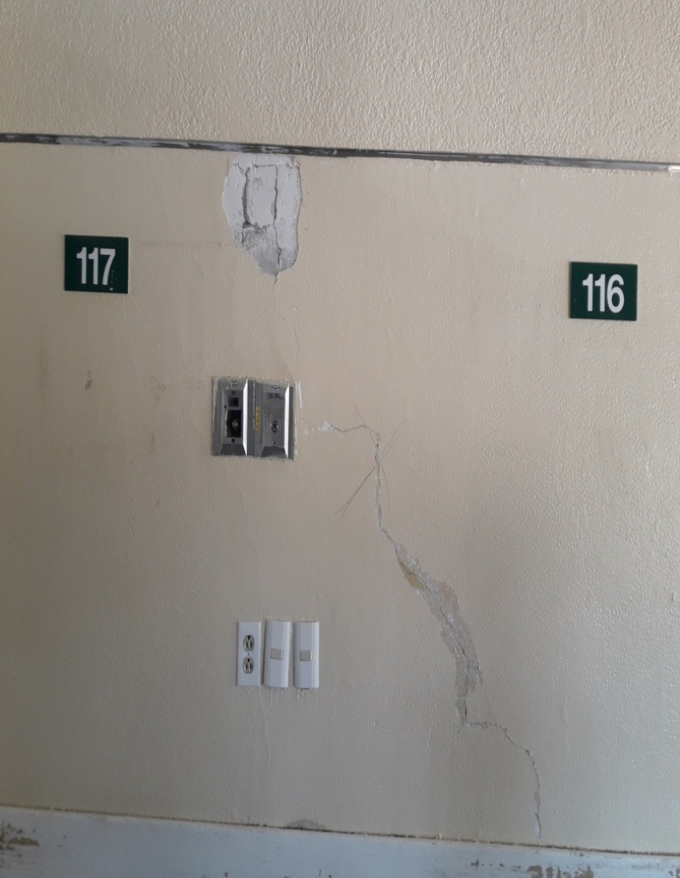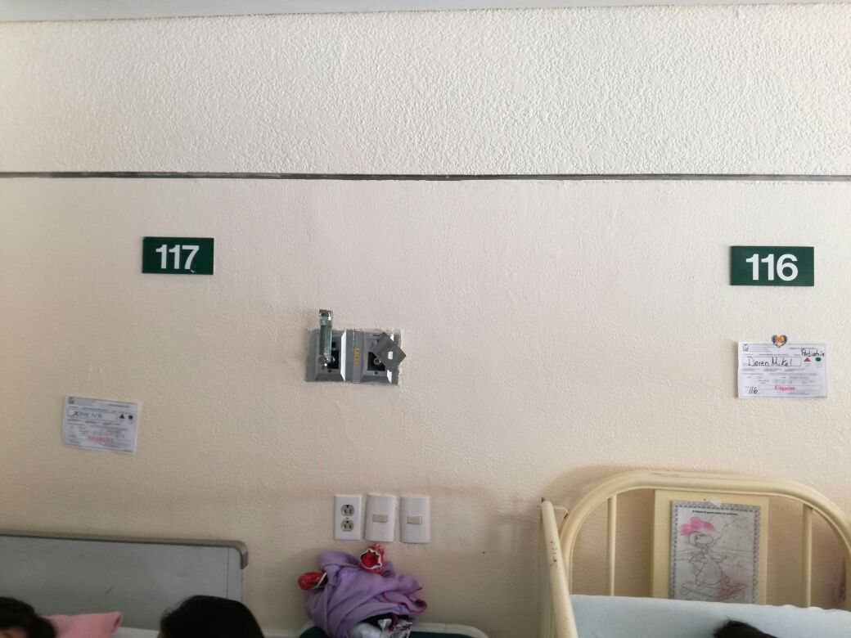

ANTES DESPUES

REPARACION DE ACABADOS EN CUBICULO CAMA 117

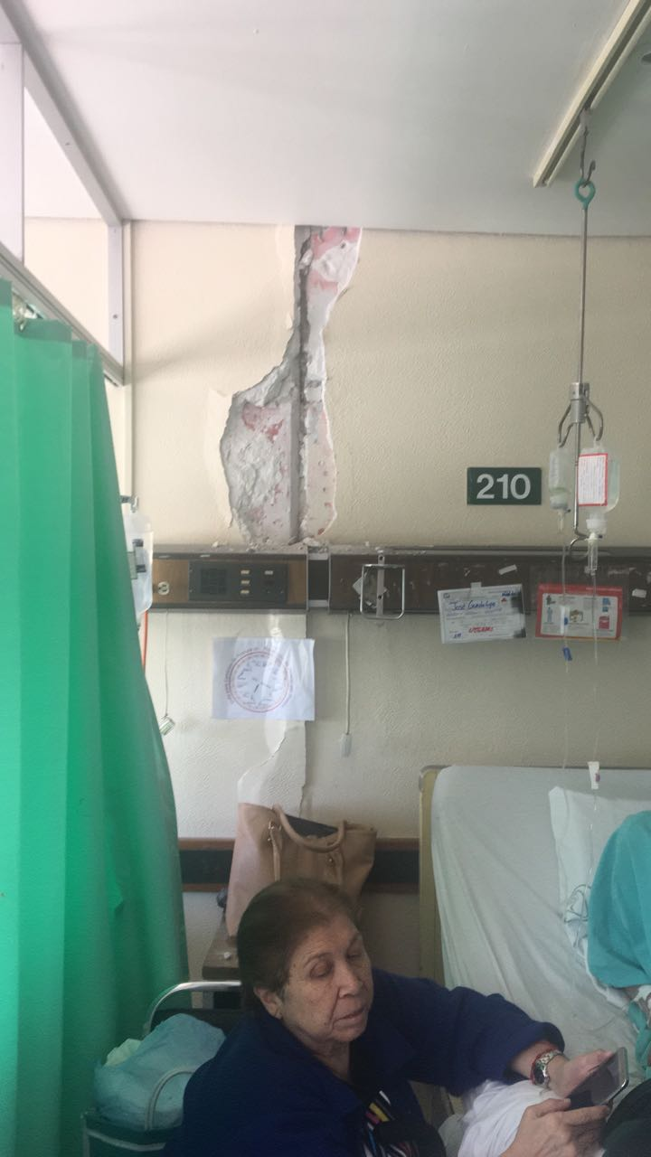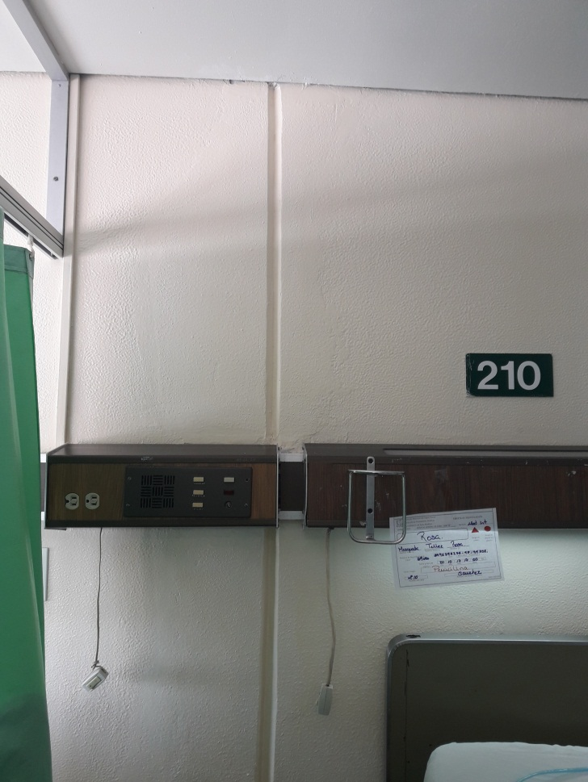

ANTES DESPUES

REPARACION DE ACABADOS EN CUBICULO CAMA 210
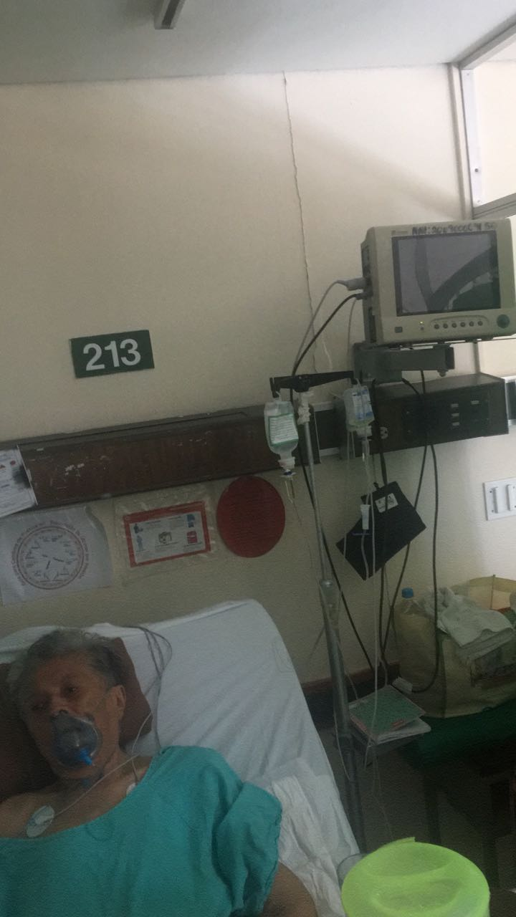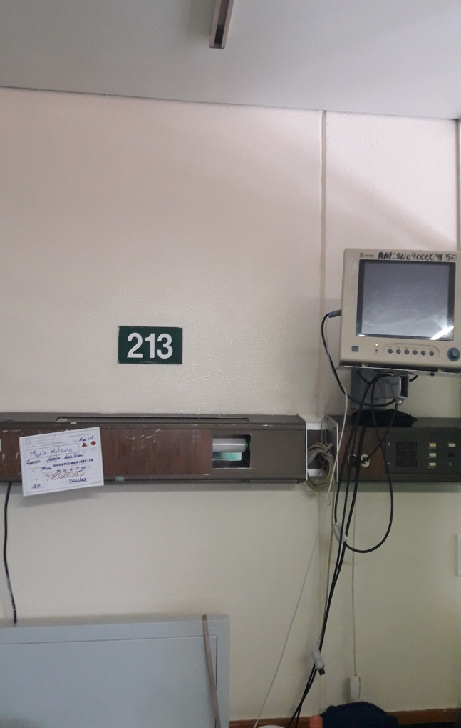

ANTES DESPUES

REPARACION DE ACABADOS EN CUBICULO CAMA 213

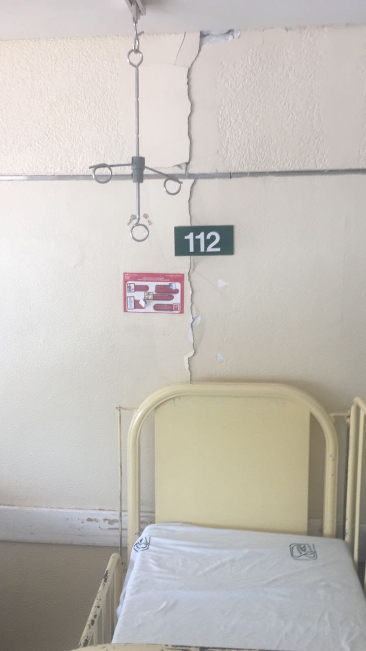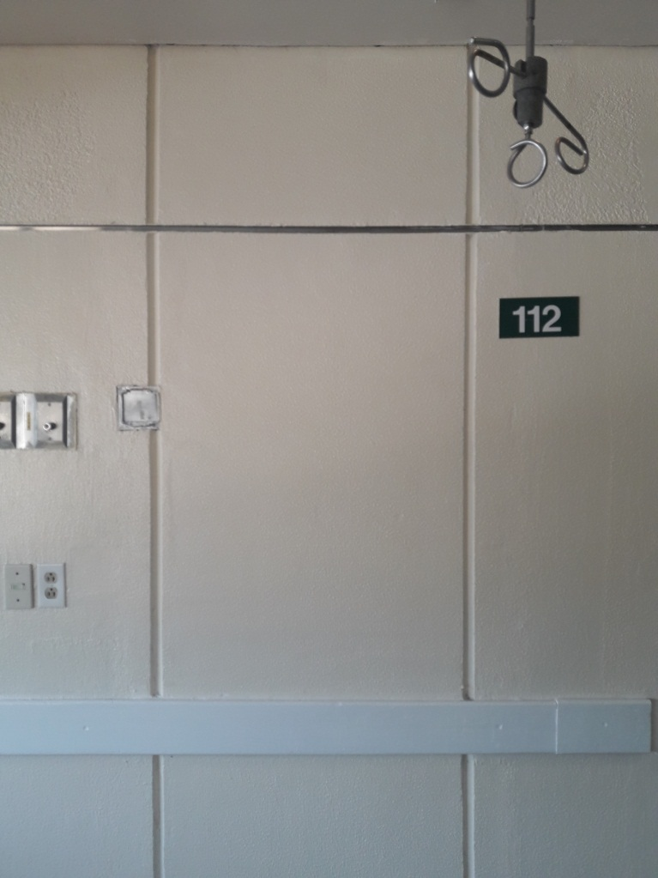
ANTES DESPUES

REPARACION DE ACABADOS EN CUBICULO CAMA 112

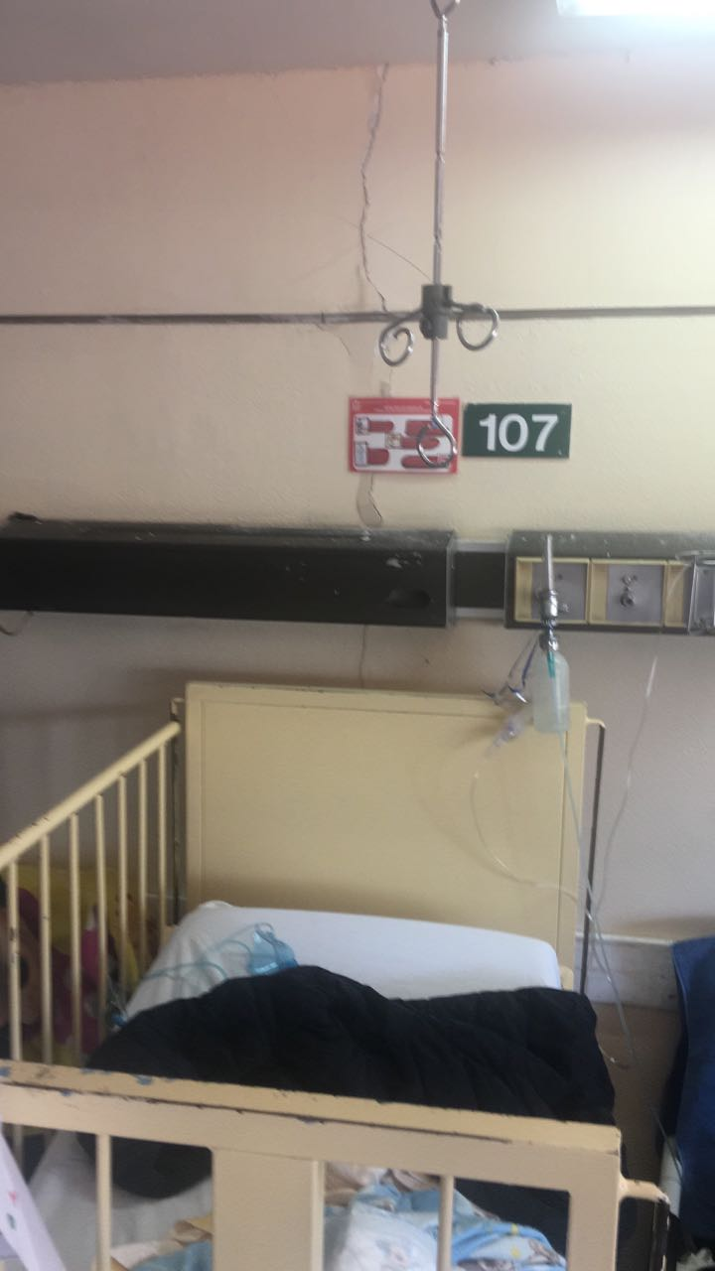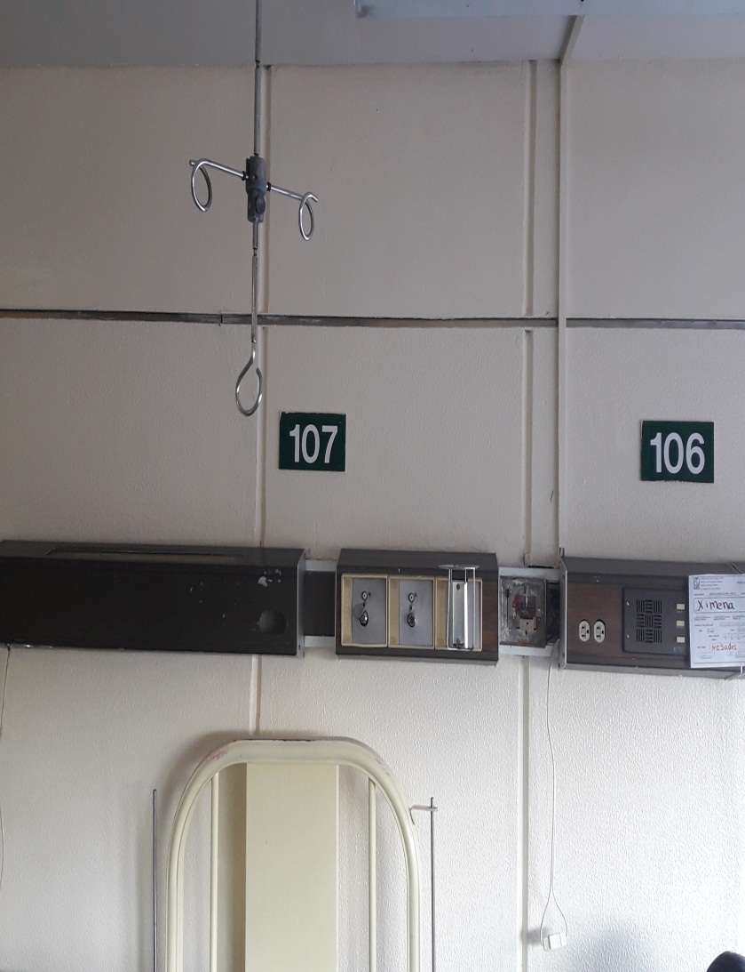
ANTES DESPUES

REPARACION DE ACABADOS EN CUBICULO CAMA 107

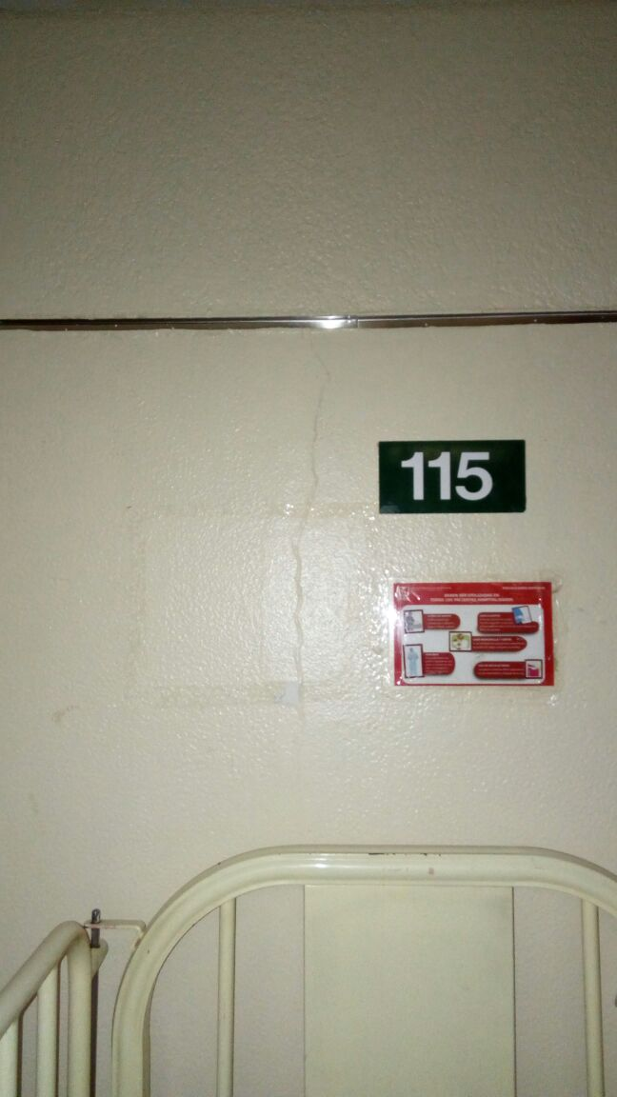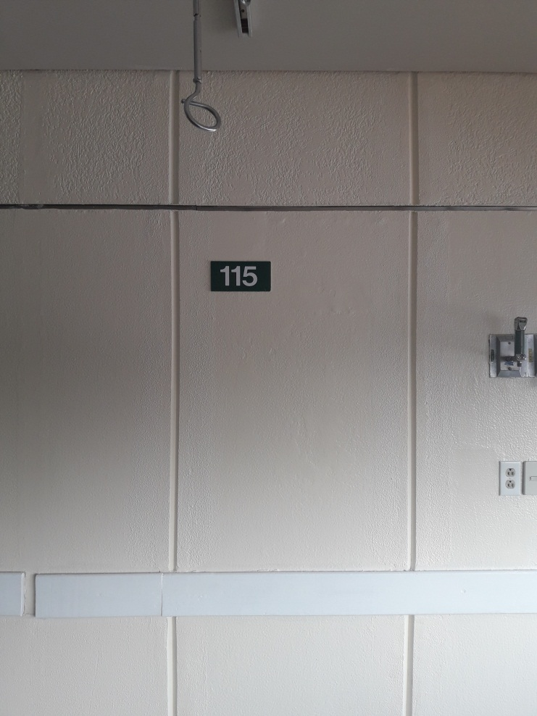
ANTES DESPUES

REPARACION DE ACABADOS EN CUBICULO CAMA 115

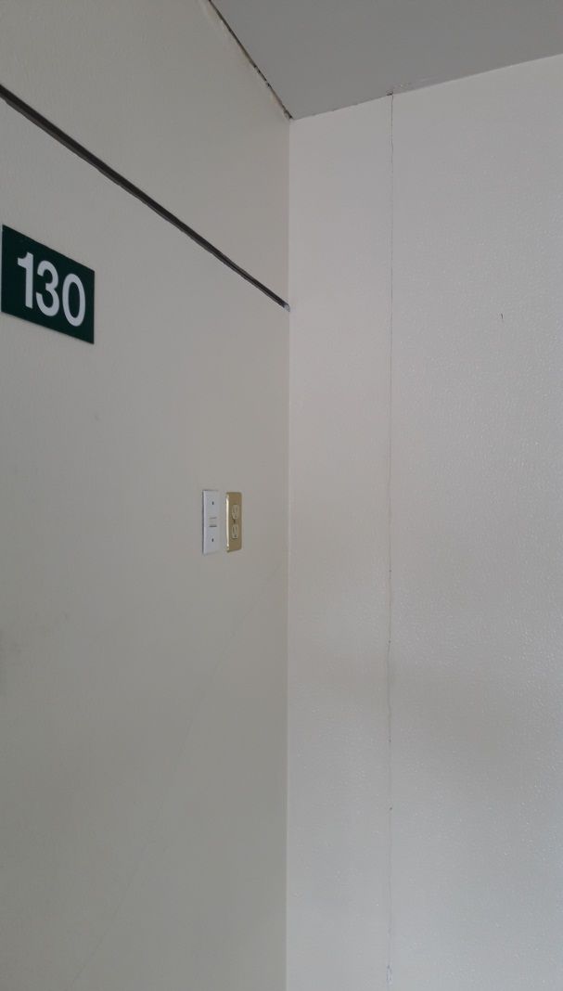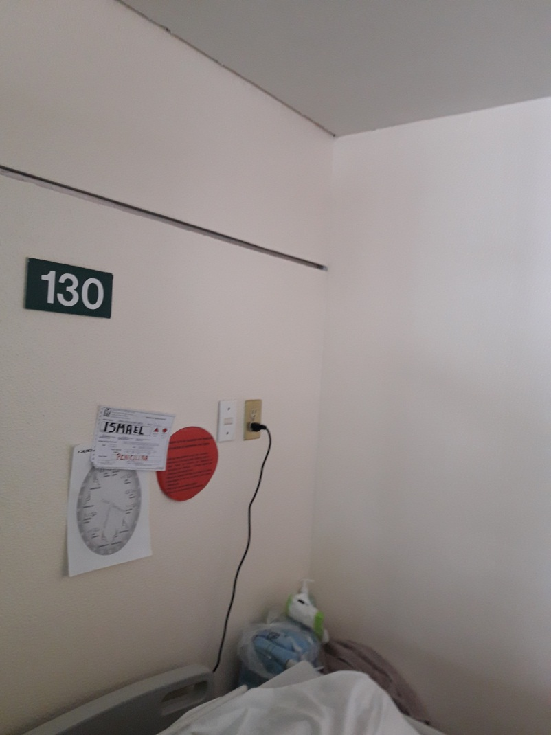
ANTES DESPUES

REPARACION DE ACABADOS EN CUBICULO CAMA 130

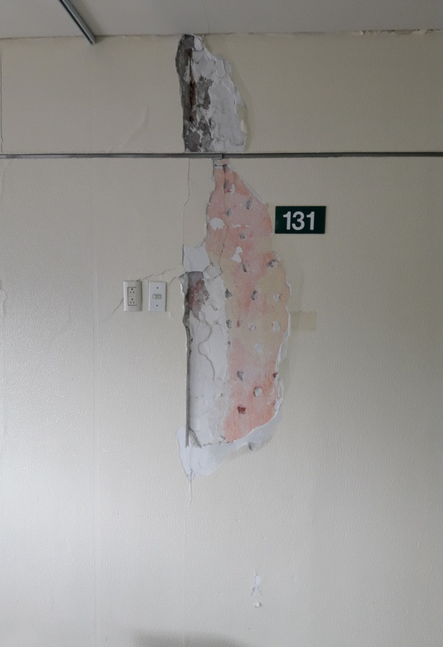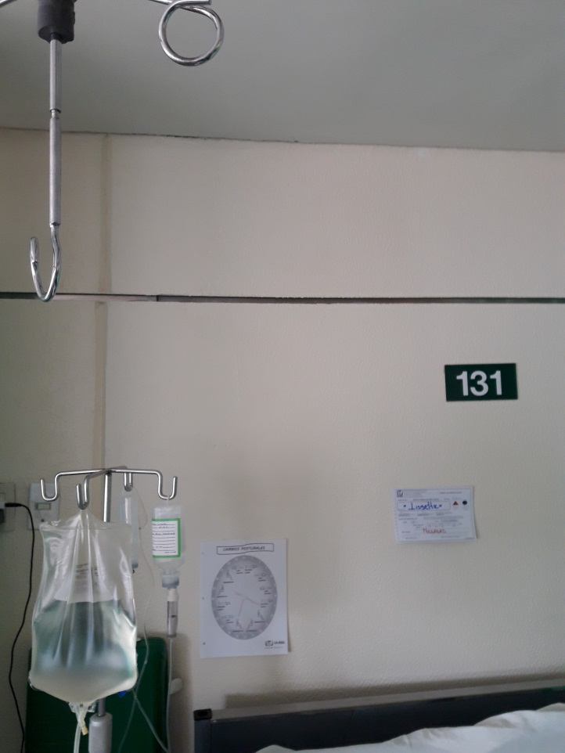

ANTES DESPUES

REPARACION DE ACABADOS EN CUBICULO CAMA 131

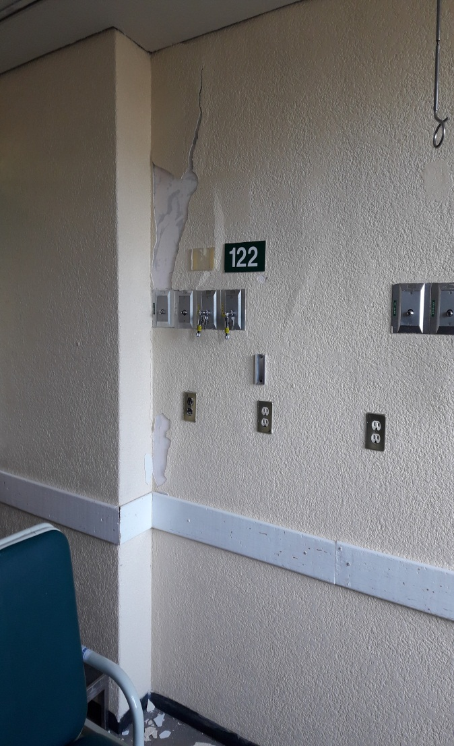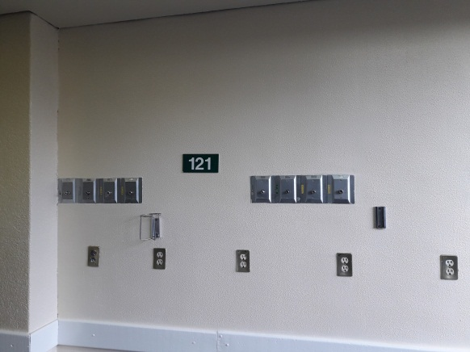

ANTES DESPUES

REPARACION DE ACABADOS EN CUBICULO CAMA 122
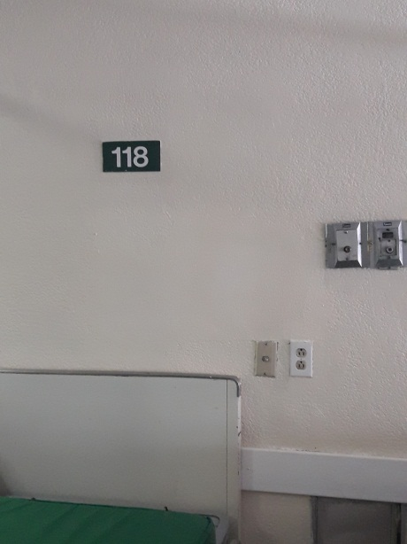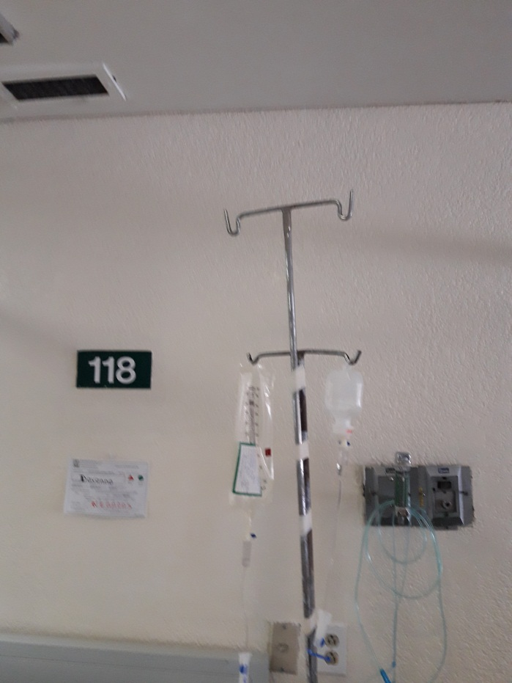

ANTES DESPUES

REPARACION DE ACABADOS EN CUBICULO CAMA 118

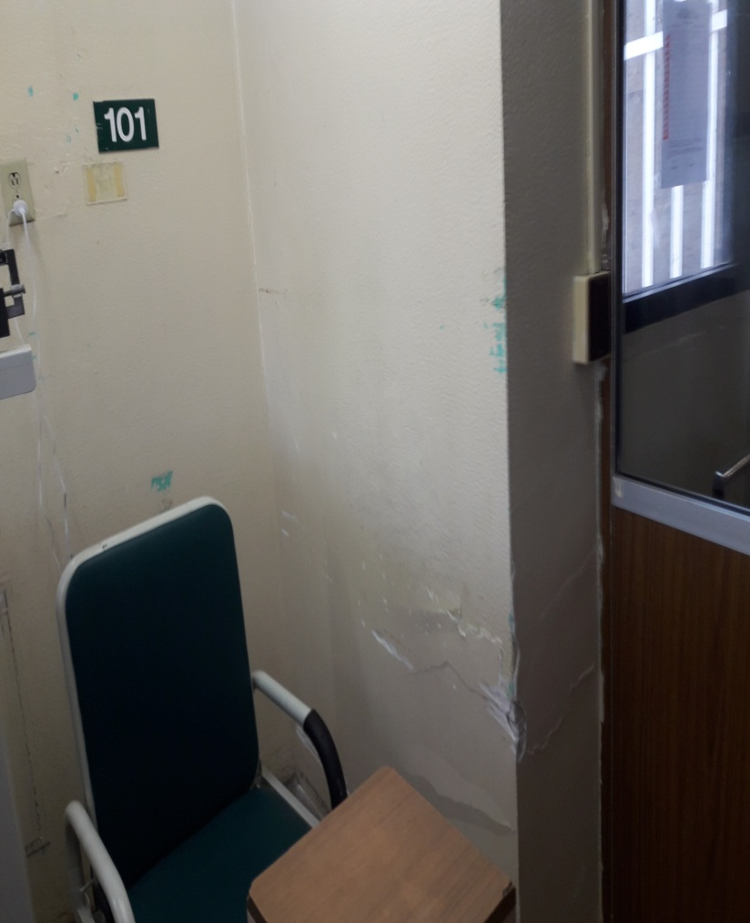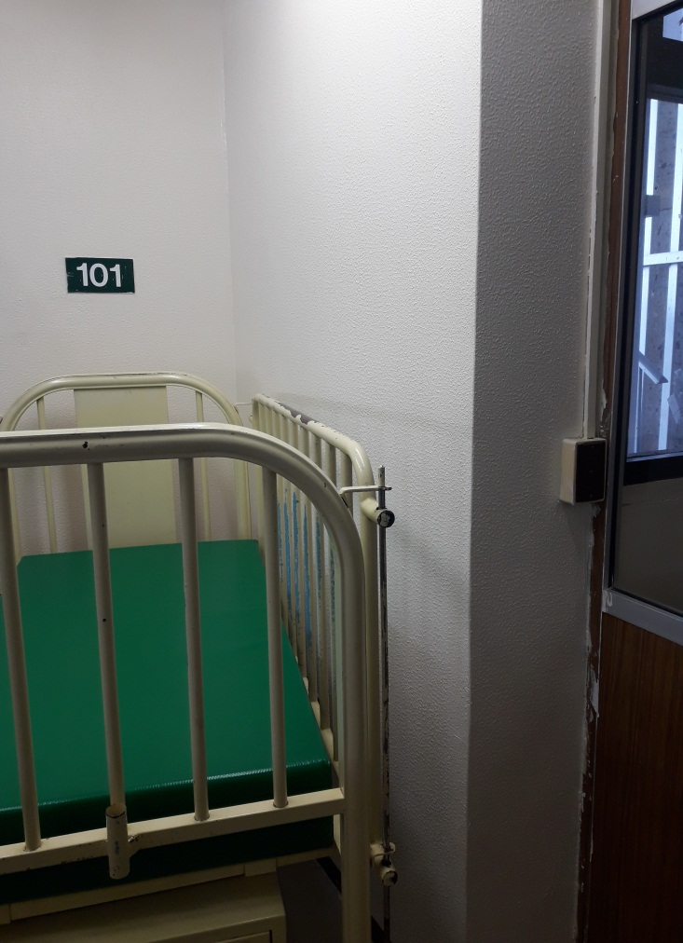
ANTES DESPUES

REPARACION DE ACABADOS EN CUBICULO CAMA 101

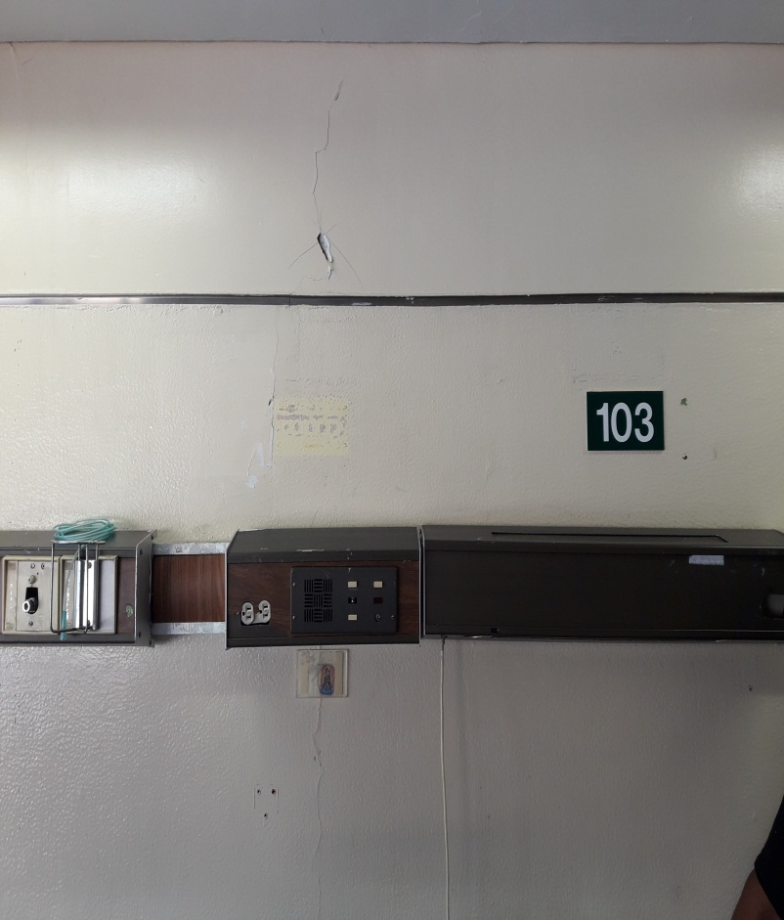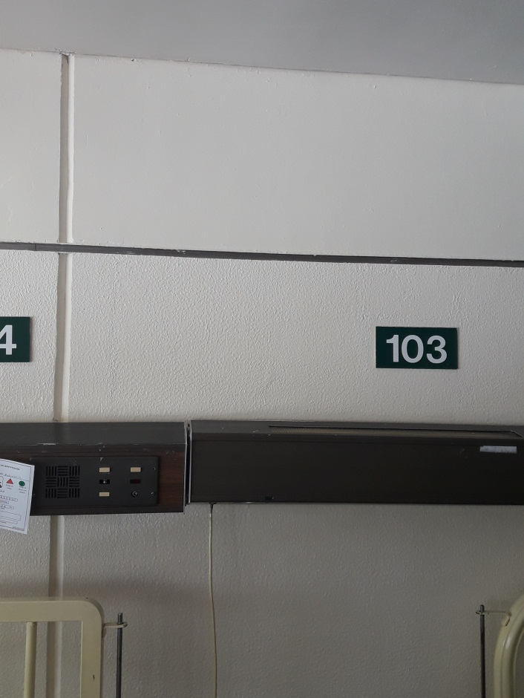

ANTES DESPUES

REPARACION DE ACABADOS EN CUBICULO CAMA 103

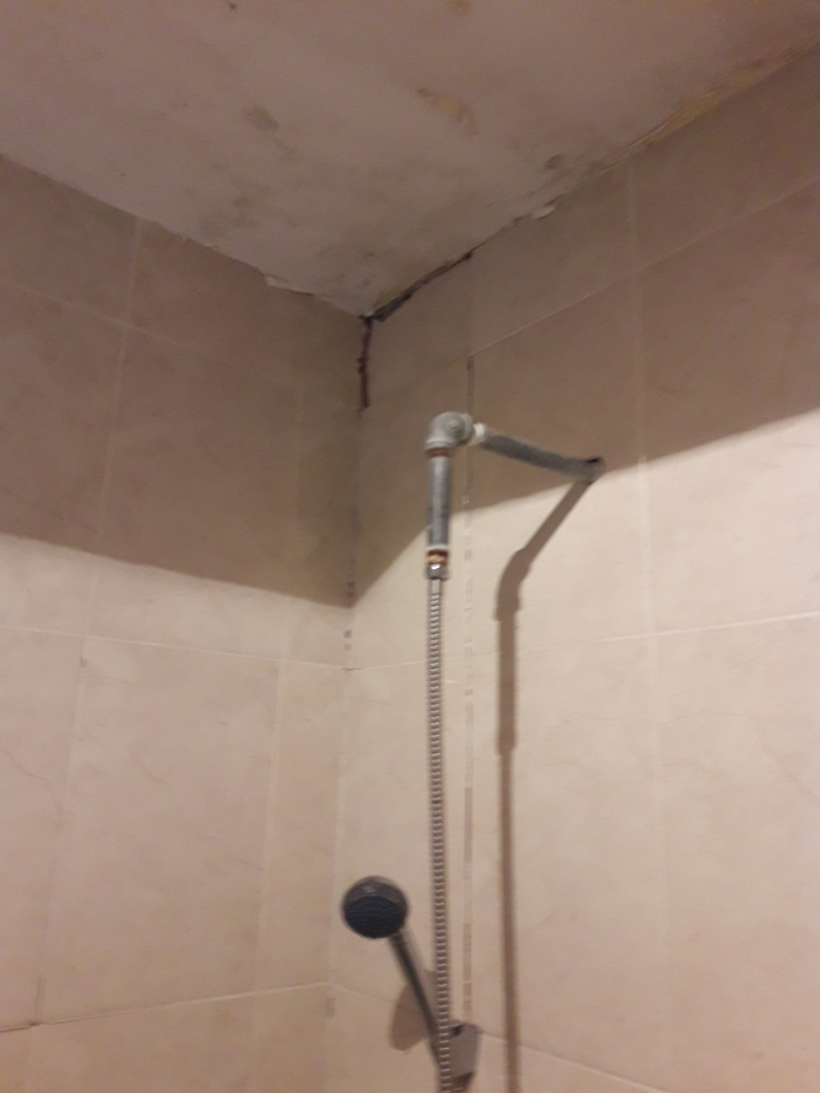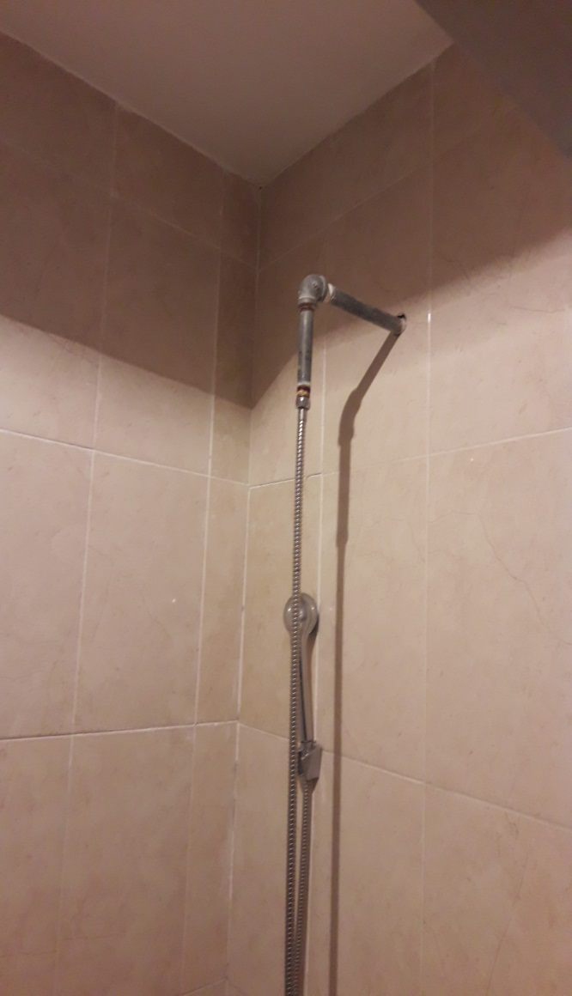
ANTES DESPUES

REPARACION DE ACABADOS EN W.C.CUBICULO CAMA 101

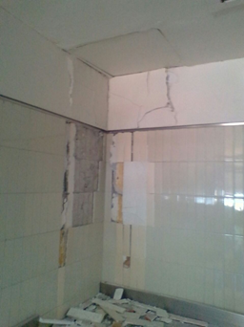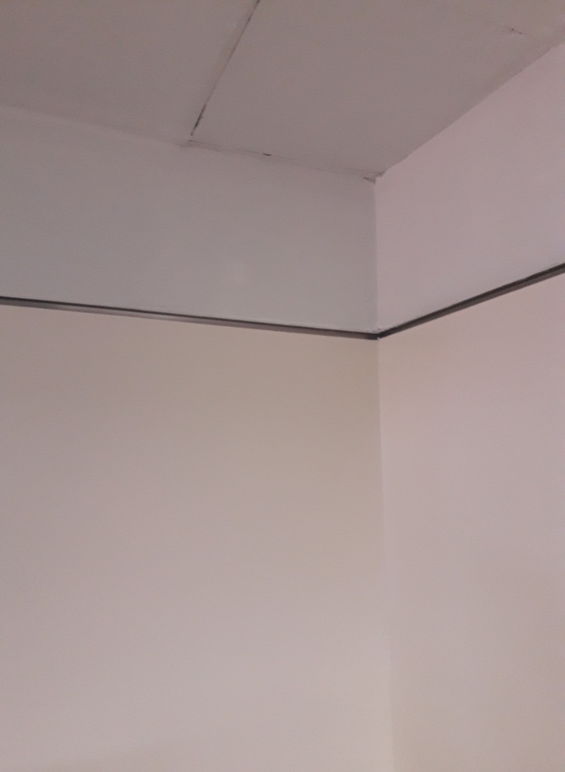
ANTES DESPUES

REPARACION DE ACABADOS EN CENTRAL DE EQUIPO Y ESTERILIZACION (CEYE) AREA DE RECEPCION DE MATERIAL

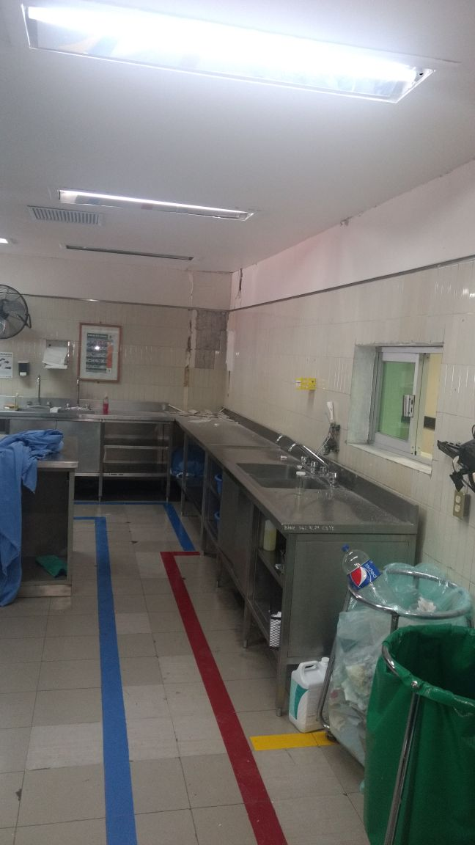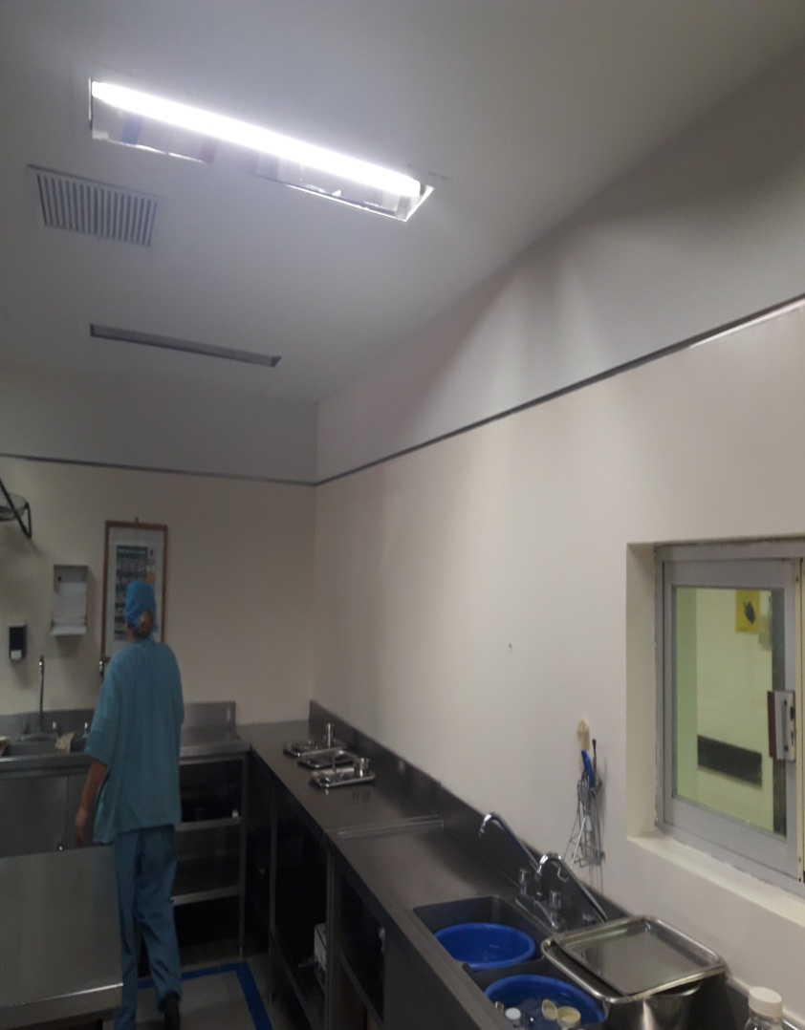

ANTES DESPUES

REPARACION DE ACABADOS EN CENTRAL DE EQUIPO Y ESTERILIZACION (CEYE) AREA DE RECEPCION DE MATERIAL

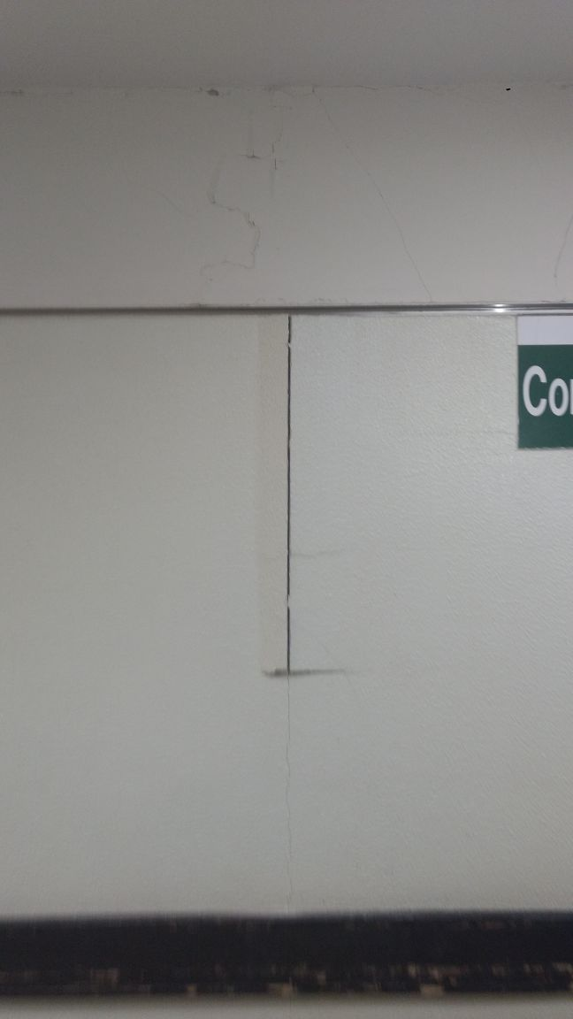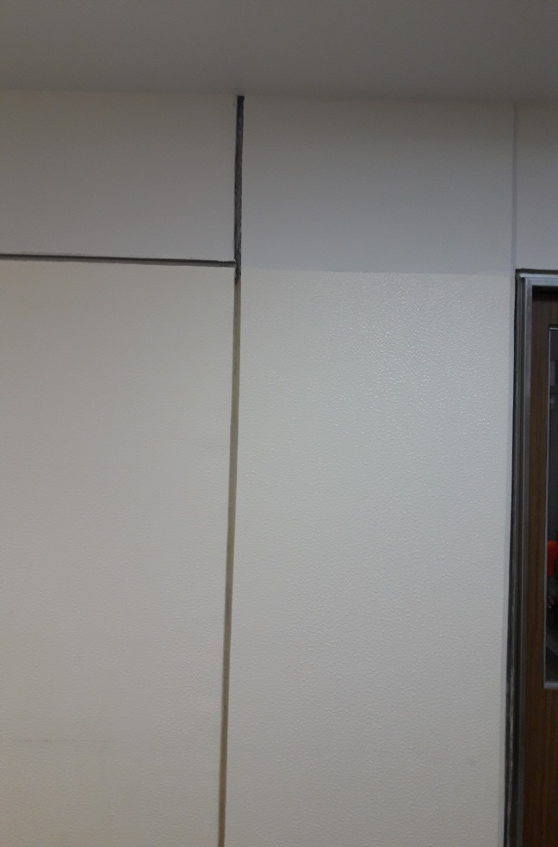

ANTES DESPUES

REPARACION DE ACABADOS EN PASILLO DE COMUNICACIÓN A QUIROFANOS

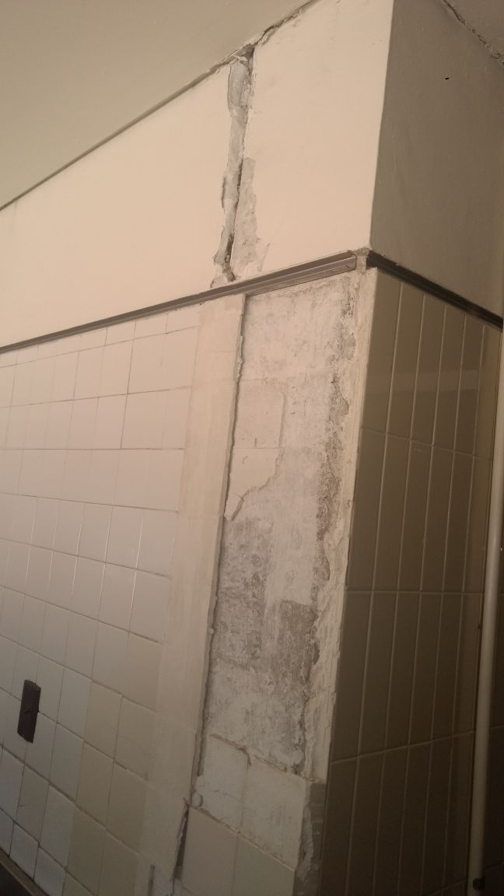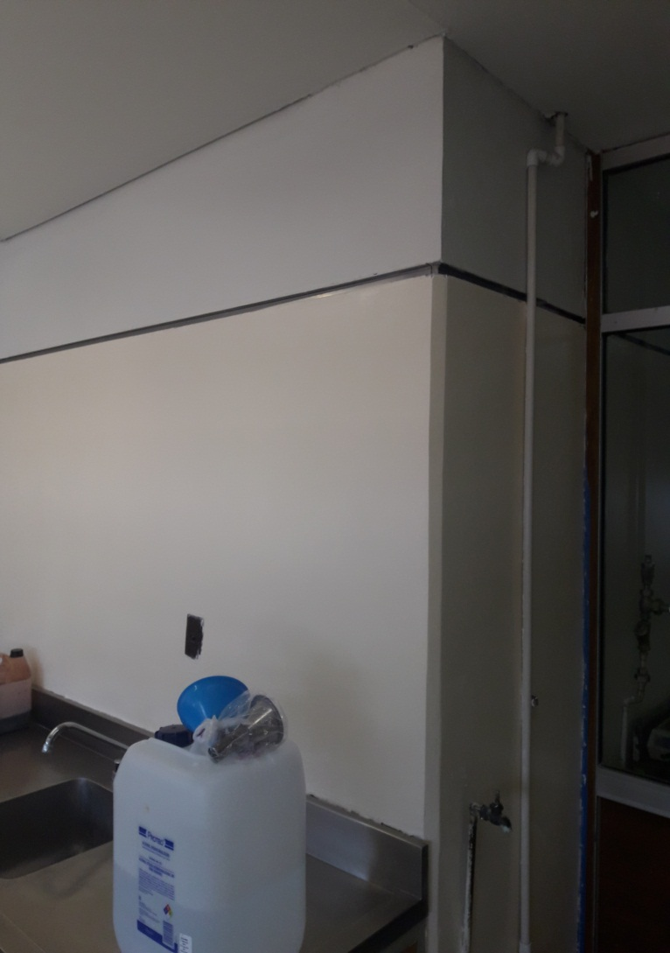

ANTES DESPUES

REPARACION DE ACABADOS EN CENTRAL DE EQUIPO Y ESTERILIZACION (CEYE) AREA DE PREPARACION DE LIQUIDOS

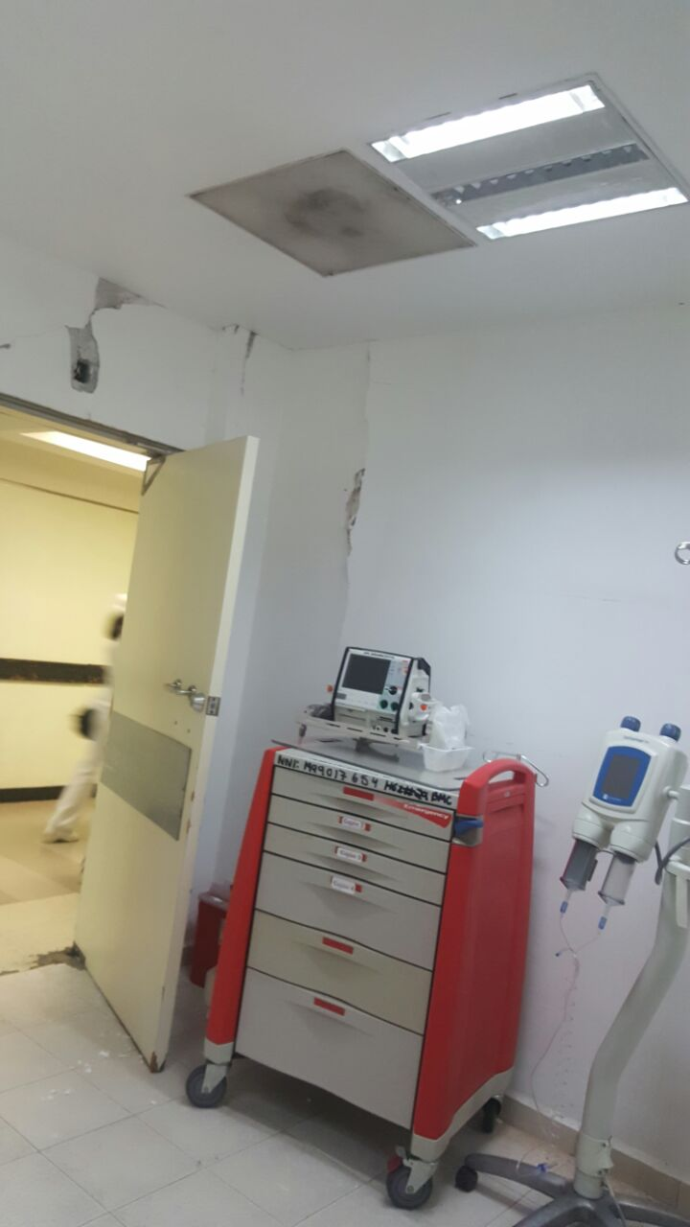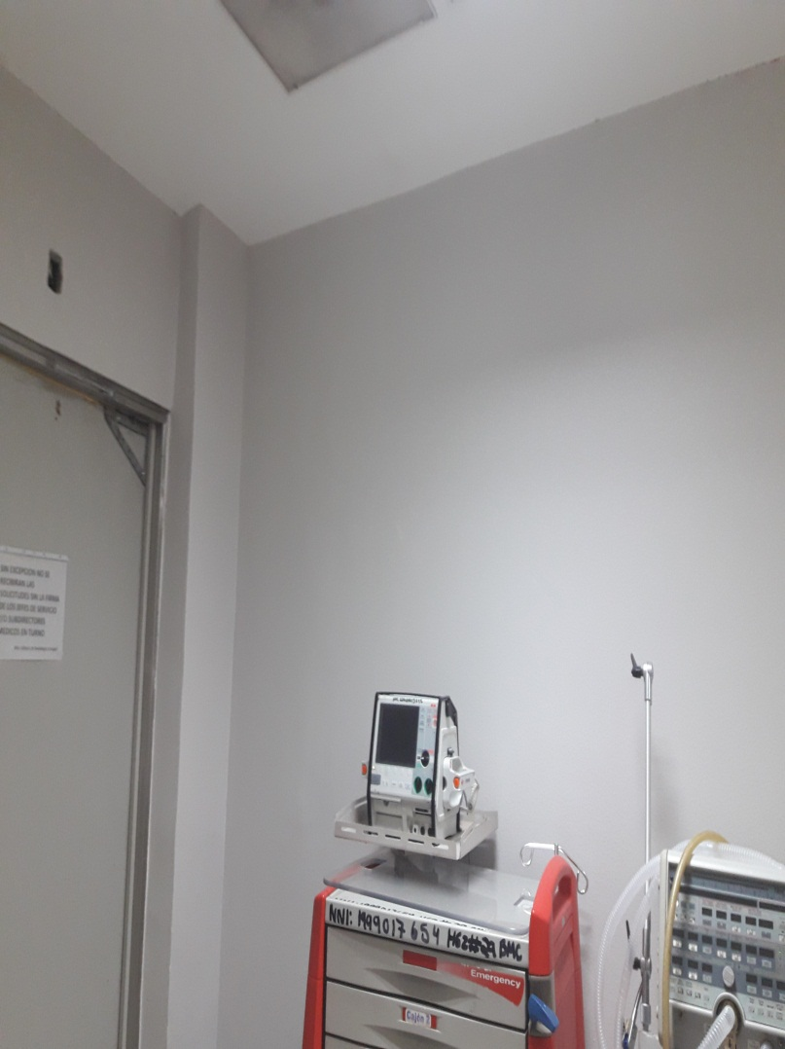

ANTES DESPUES

REPARACION DE ACABADOS EN AREA DE GANTRY EN EQUIPO DE TOMOGRAFIA AXIAL COMPUTARIZADO (TAC)

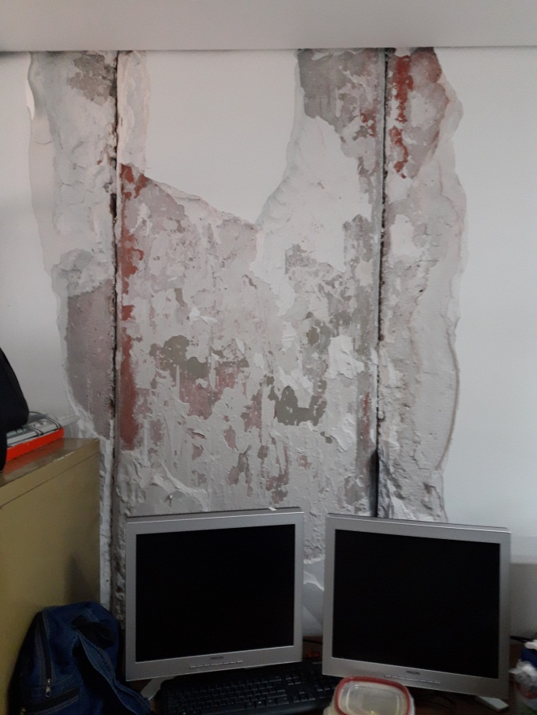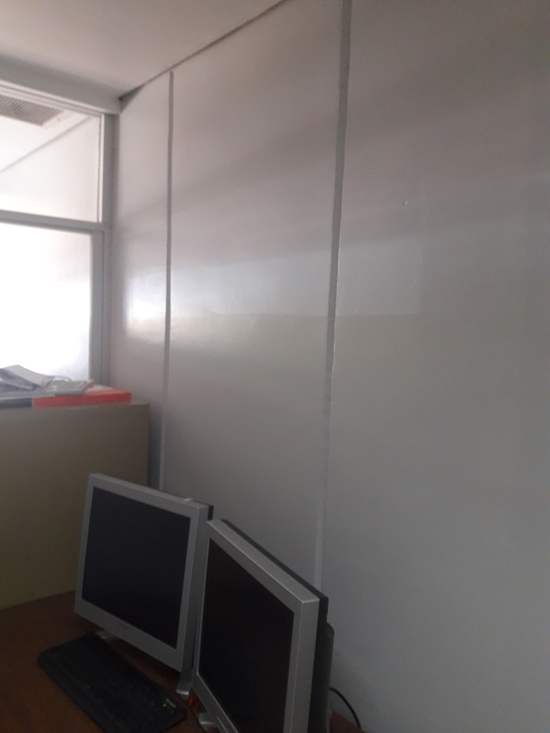

ANTES DESPUES

REPARACION DE ACABADOS EN AREA DE RECONSTRUCCION DE IMAGENES EN EQUIPO DE TOMOGRAFIA AXIAL COMPUTARIZADO (TAC)

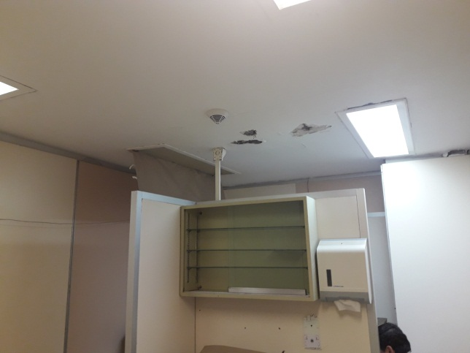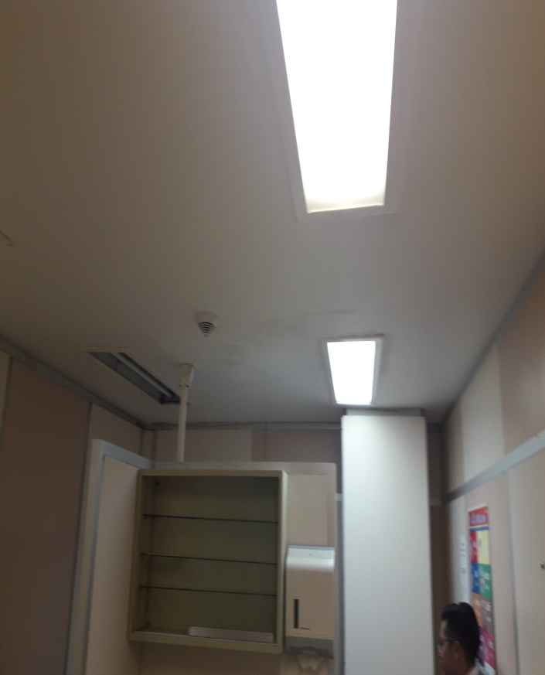

ANTES DESPUES

REPARACION DE ACABADOS EN CONSULTORIO 8 PEDIATRIA EN AEA DE CONSULTA EXTERNA

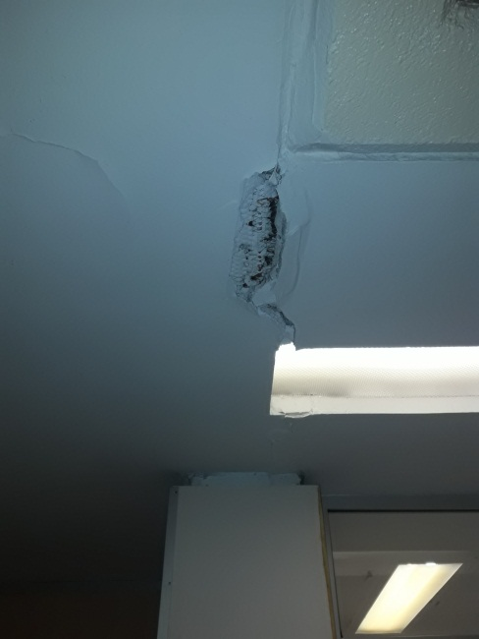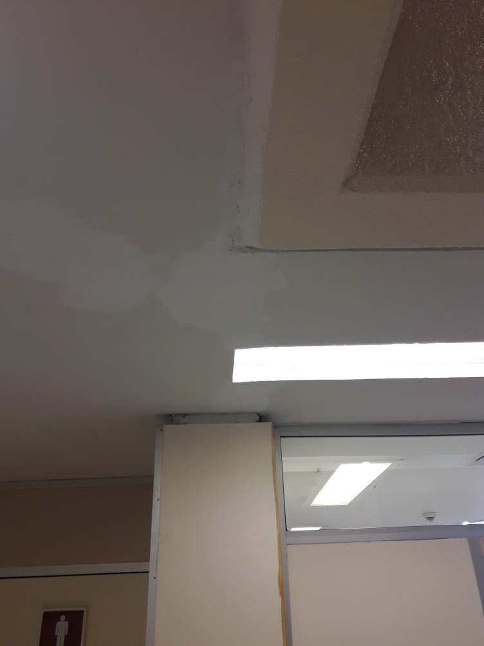

ANTES DESPUES

REPARACION DE ACABADOS EN PASILLO INTERIOR EN AEA DE CONSULTA EXTERNA

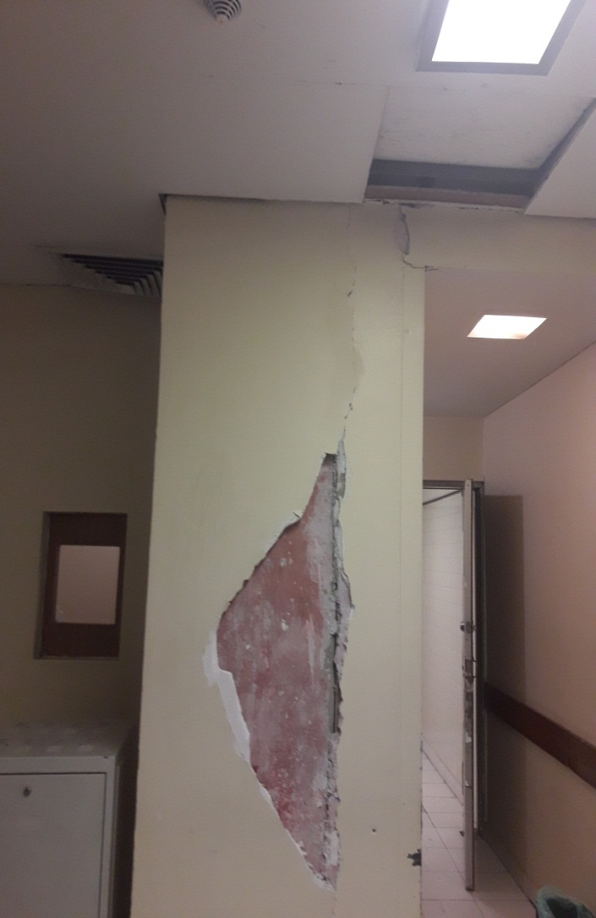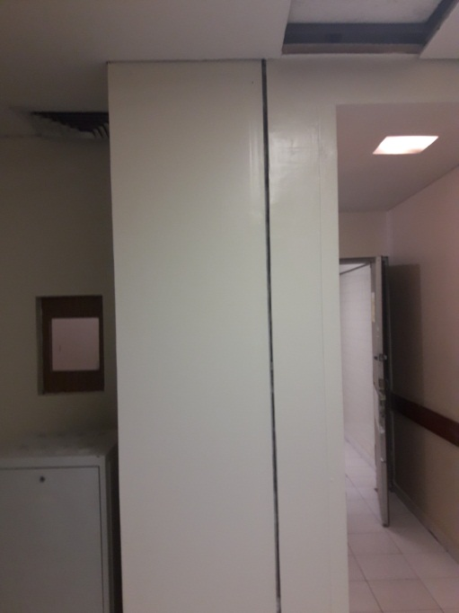

ANTES DESPUES

REPARACION DE ACABADOS EN AREA DE EXPOSICION SALA 3 RAYOS X
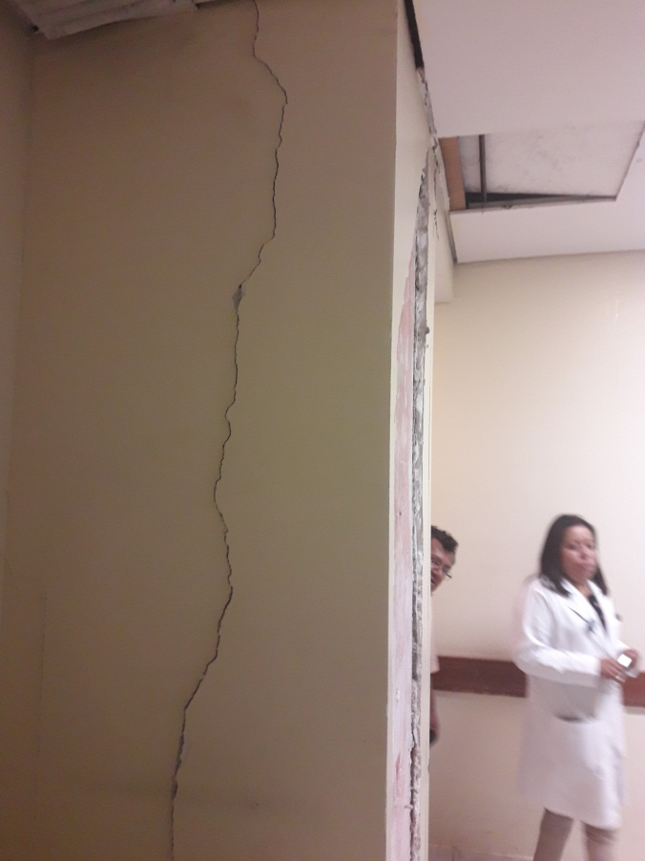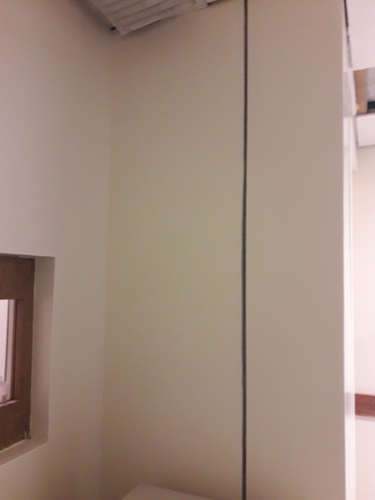

ANTES DESPUES

REPARACION DE ACABADOS EN AREA DE EXPOSICION SALA 3 RAYOS X

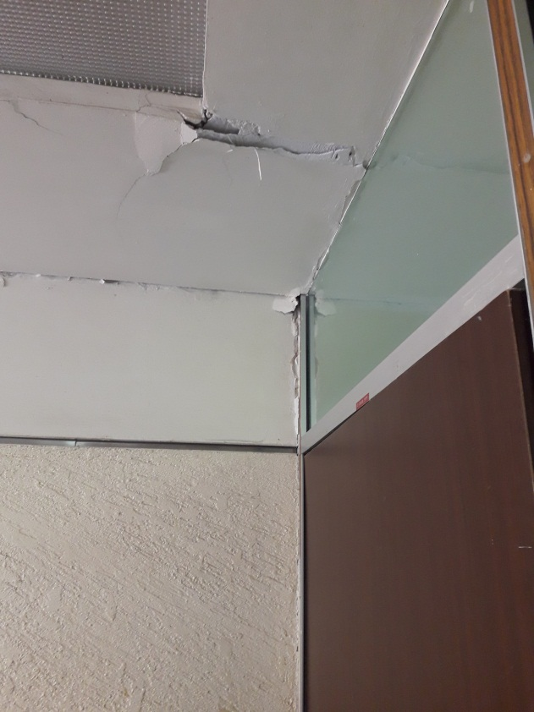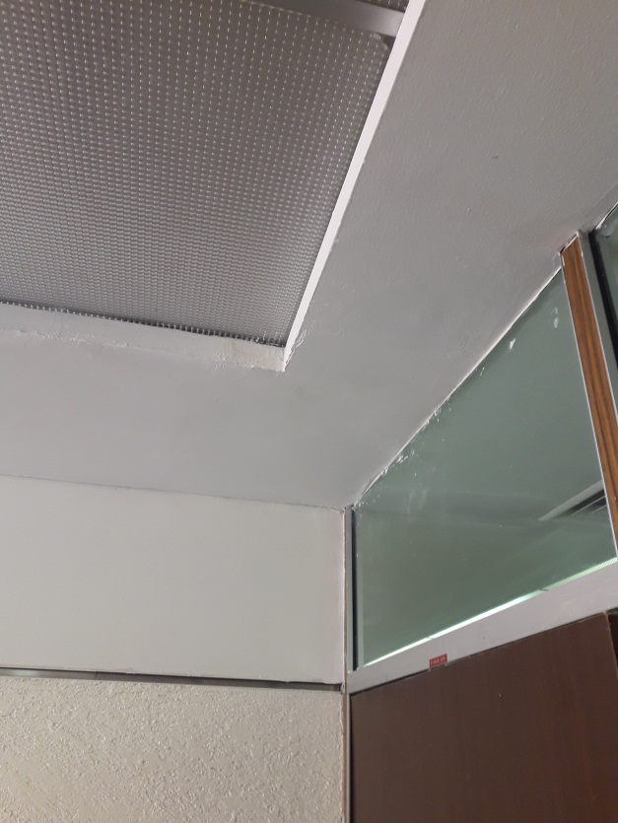

ANTES DESPUES

REPARACION DE ACABADOS EN AREA SALA DE MEDICOS EN SERVICIO DE MEDICINA INTERNA 2º PISO
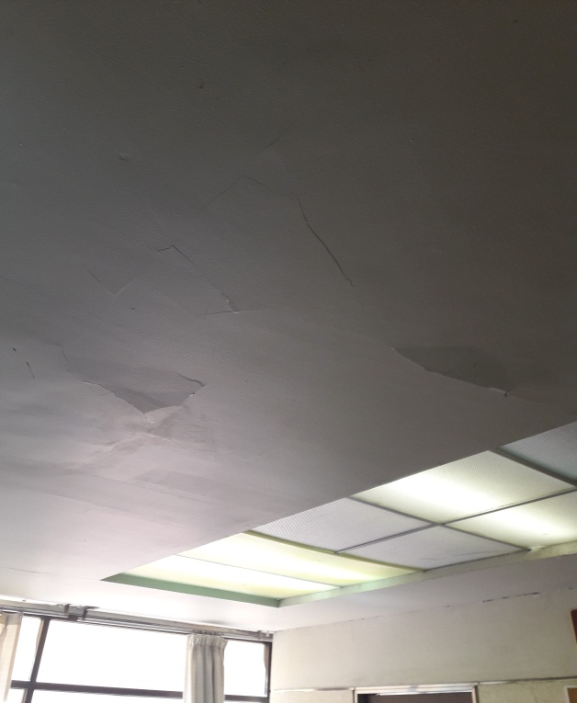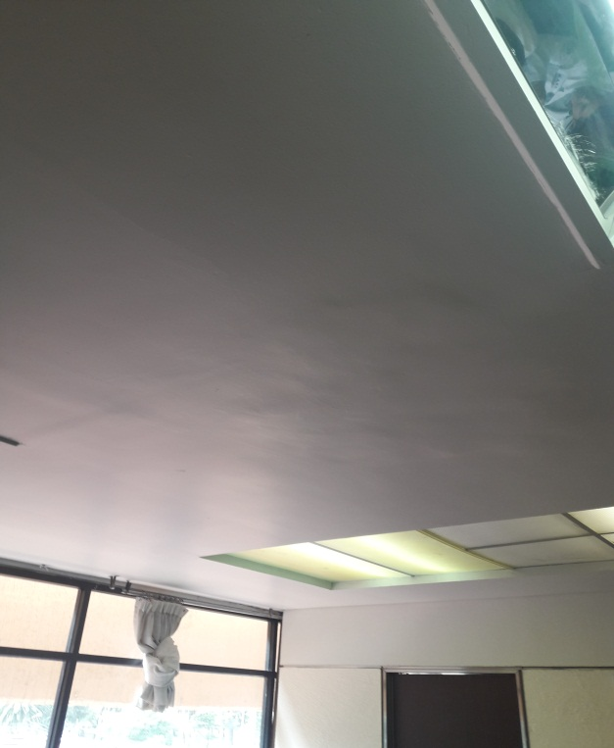

ANTES DESPUES

REPARACION DE ACABADOS EN AREA SALA DE MEDICOS EN SERVICIO DE MEDICINA INTERNA 2º PISO

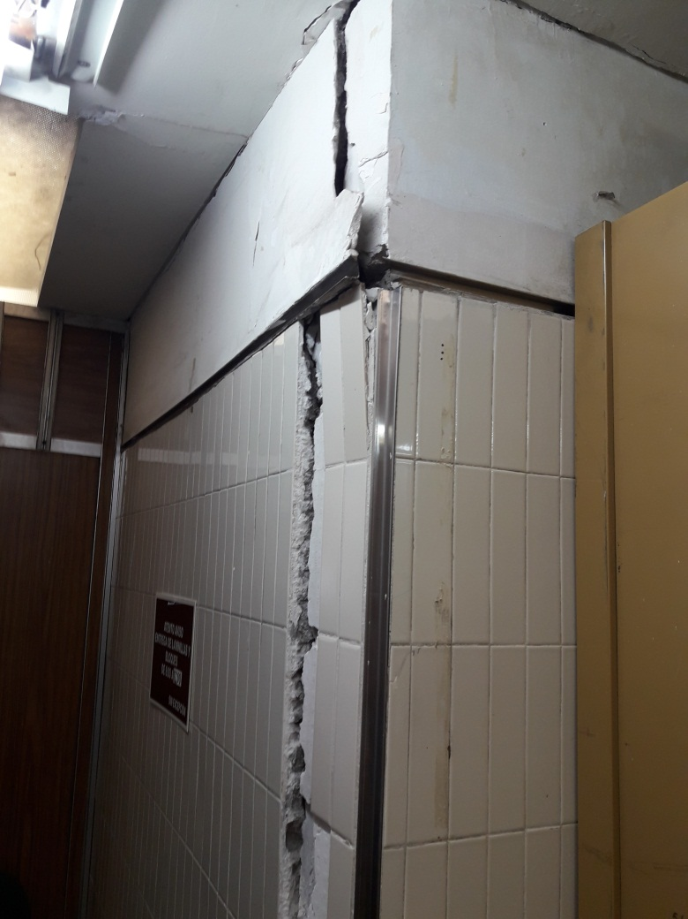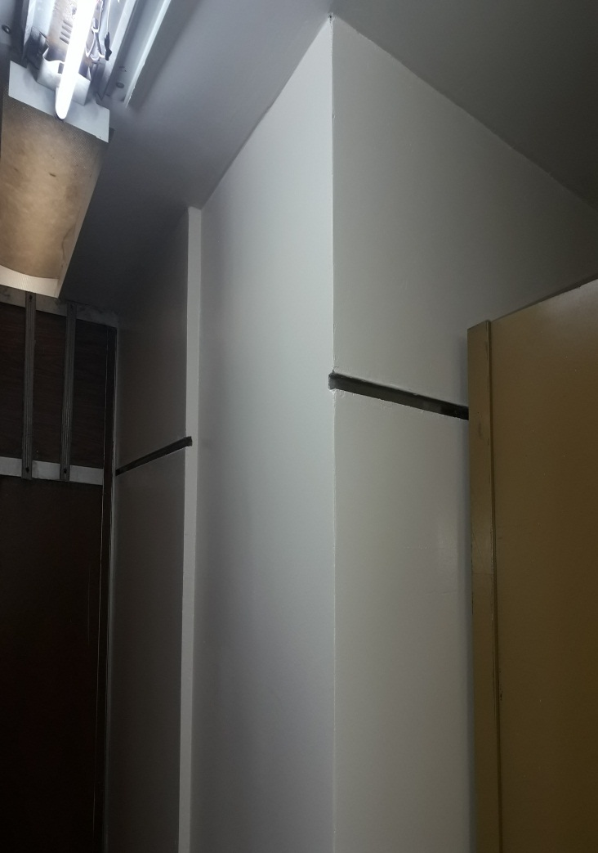

ANTES DESPUES

REPARACION DE ACABADOS EN AREA DE INTERPRETACION DEL SERVICIO DE PATOLOGIA

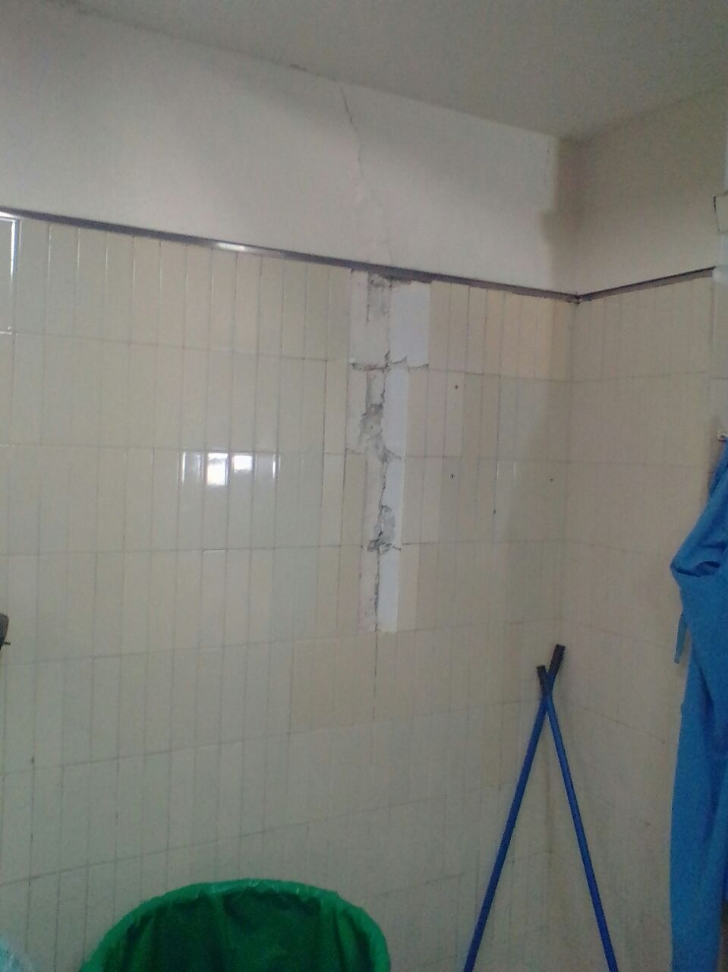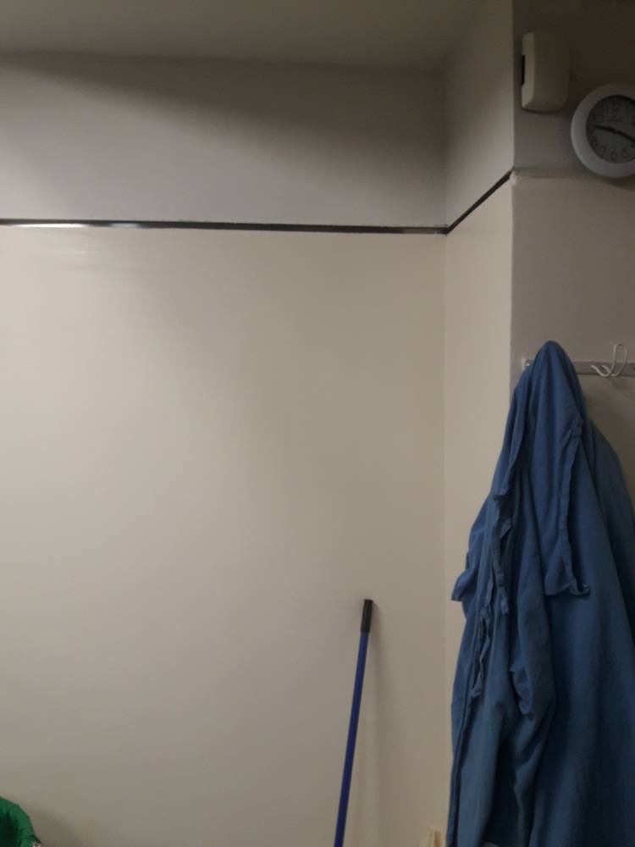
ANTES DESPUES

REPARACION DE ACABADOS EN CENTRAL DE EQUIPO Y ESTERILIZACION (CEYE) AREA DE ACCESO

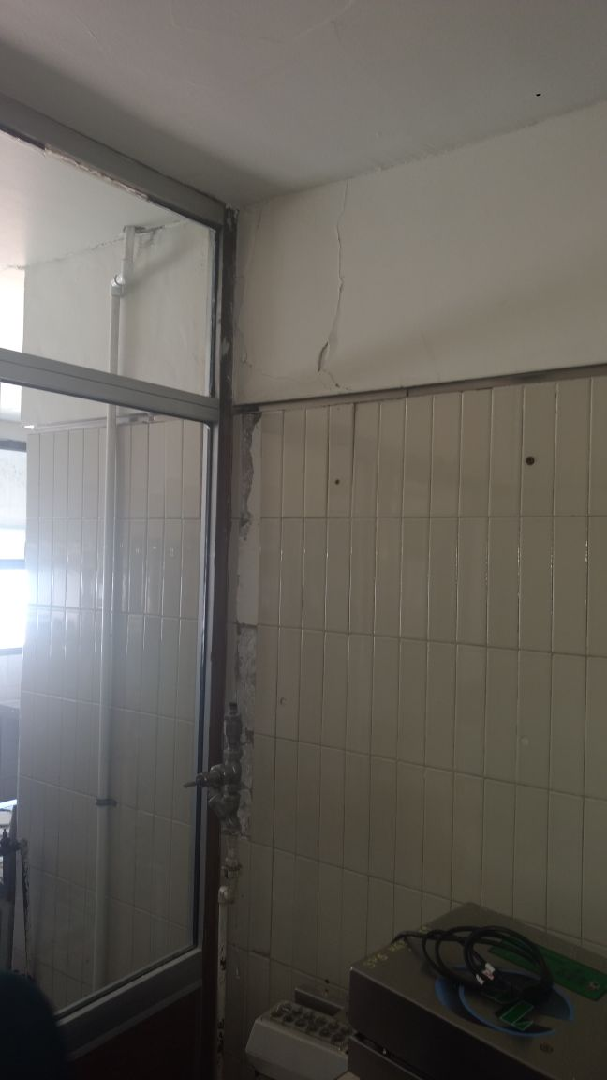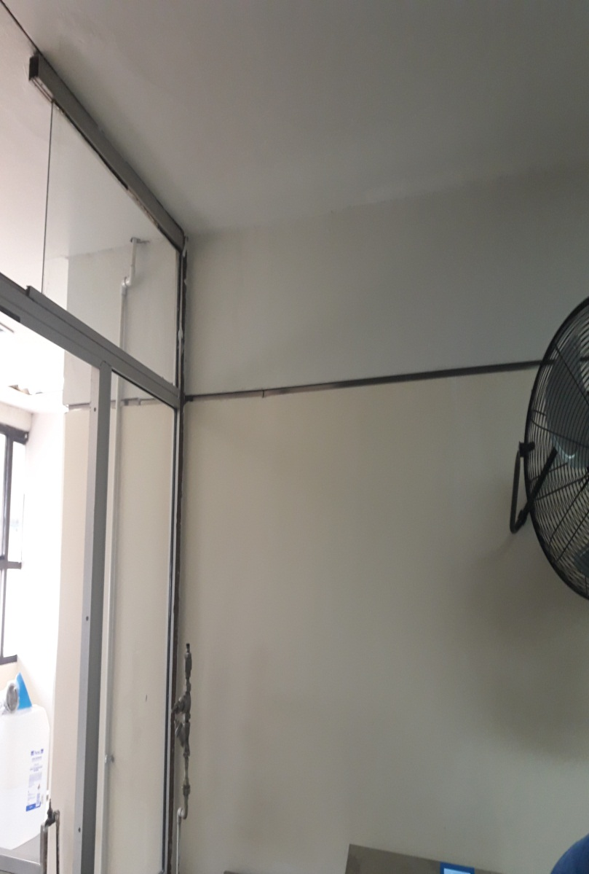
ANTES DESPUES
REPARACION DE ACABADOS EN CENTRAL DE EQUIPO Y ESTERILIZACION (CEYE) AREA DE PREPARACION DE SELALDO DE BOLSAS Y PREPARACION DE MATERIAL E INSTRUMENTAL

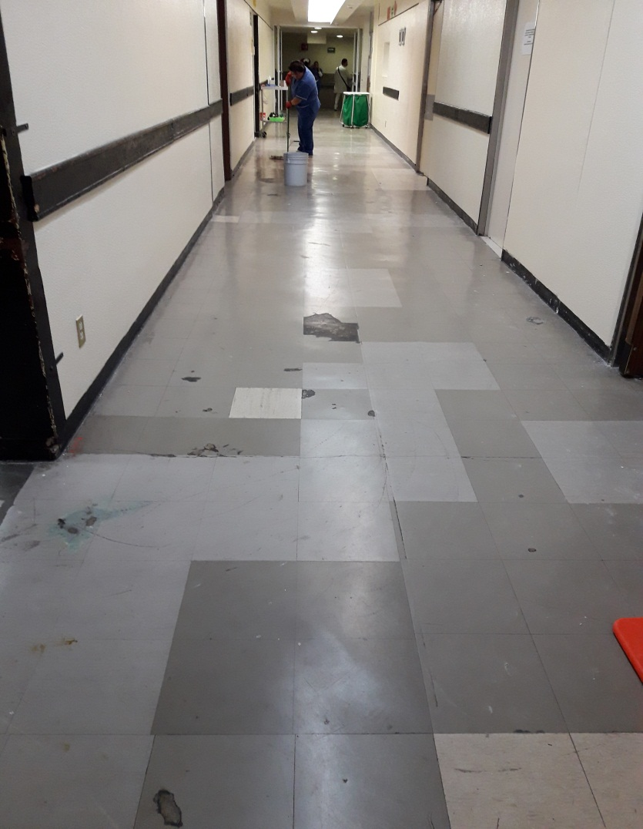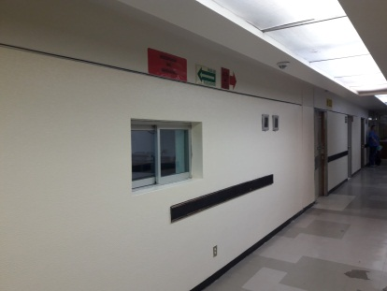

ANTES DESPUES
REPARACION DE ACABADOS EN PASILLO DE COMINICACION A QUIROFANOS

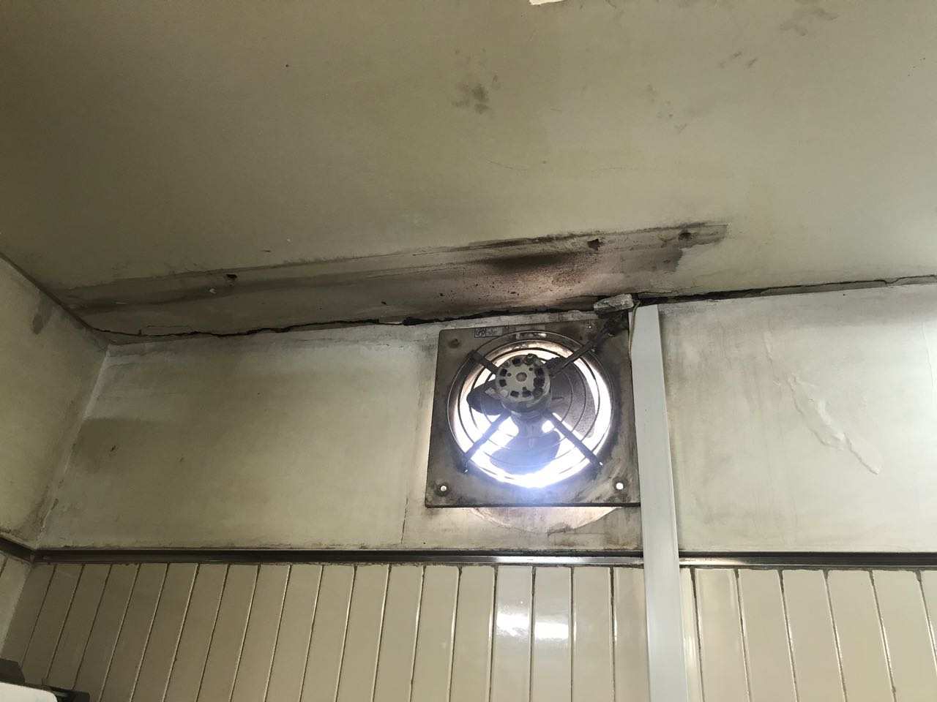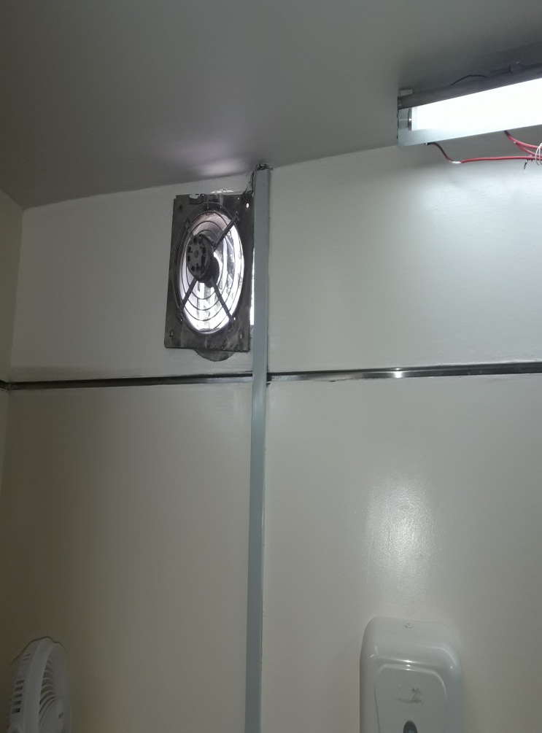

ANTES DESPUES
REPARACION DE ACABADOS EN AREA DE INTERPRETACION DE MUESTRAS DEL SERVICIO DE PATOLOGIA

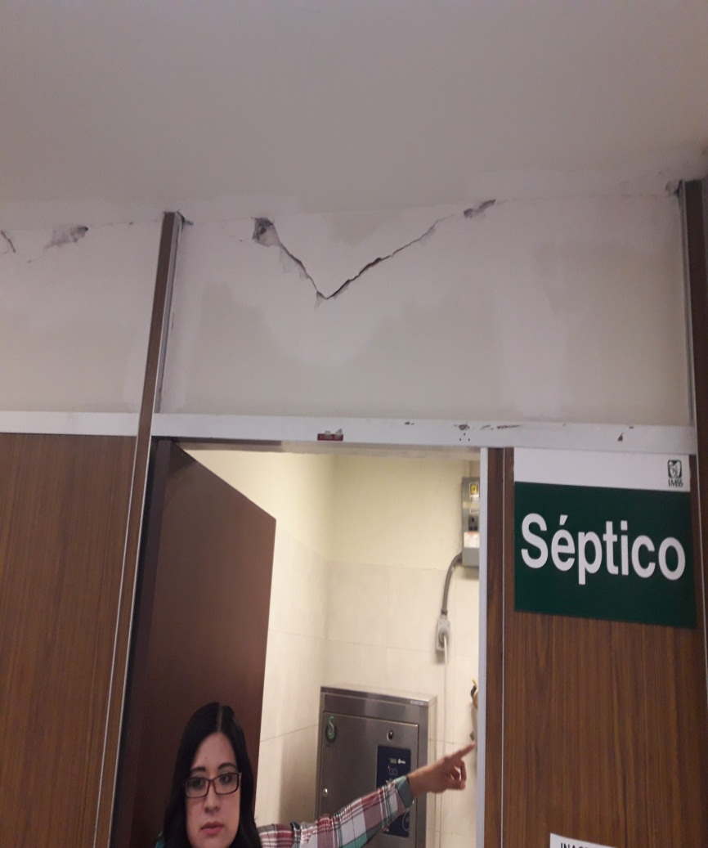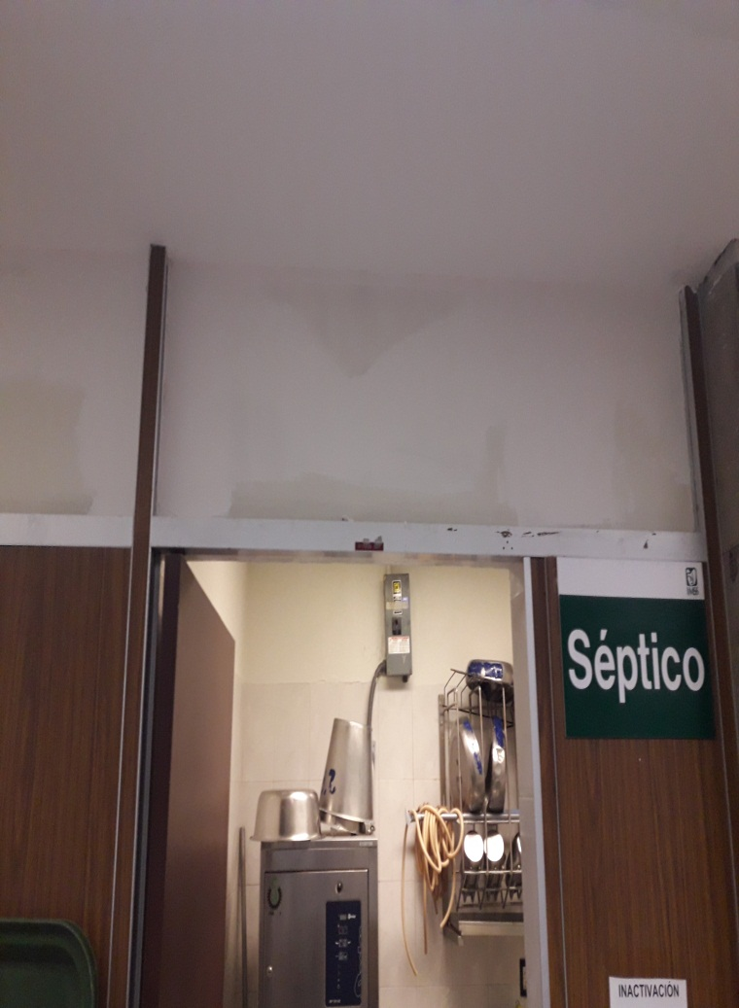

ANTES DESPUES
REPARACION DE ACABADOS EN AREA DE SEPTICO EN SERVICIO DE MEDICINA INTERNA 2º PISO

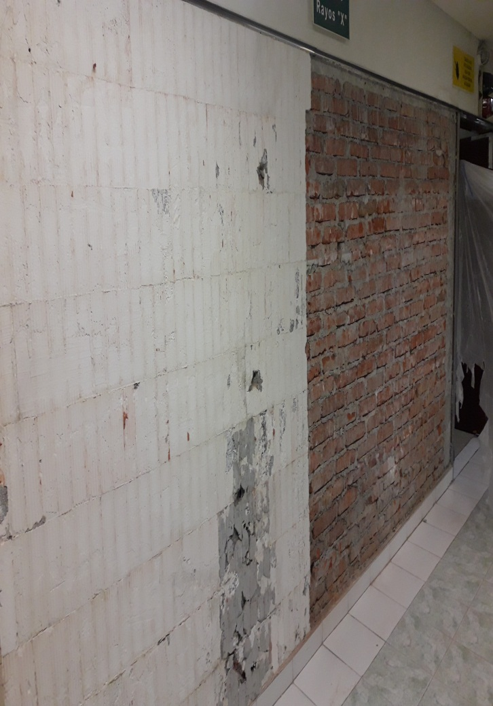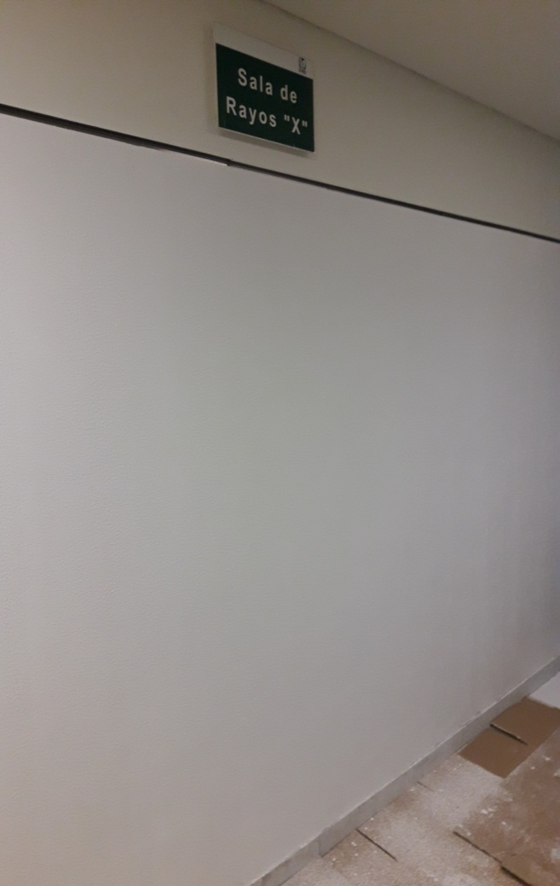

ANTES DESPUES
REPARACION DE ACABADOS EN PASILLO POSTERIOR DE SALAS DE RAYOS X

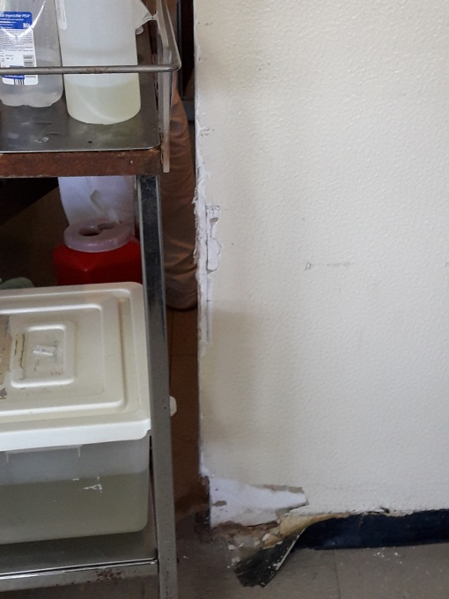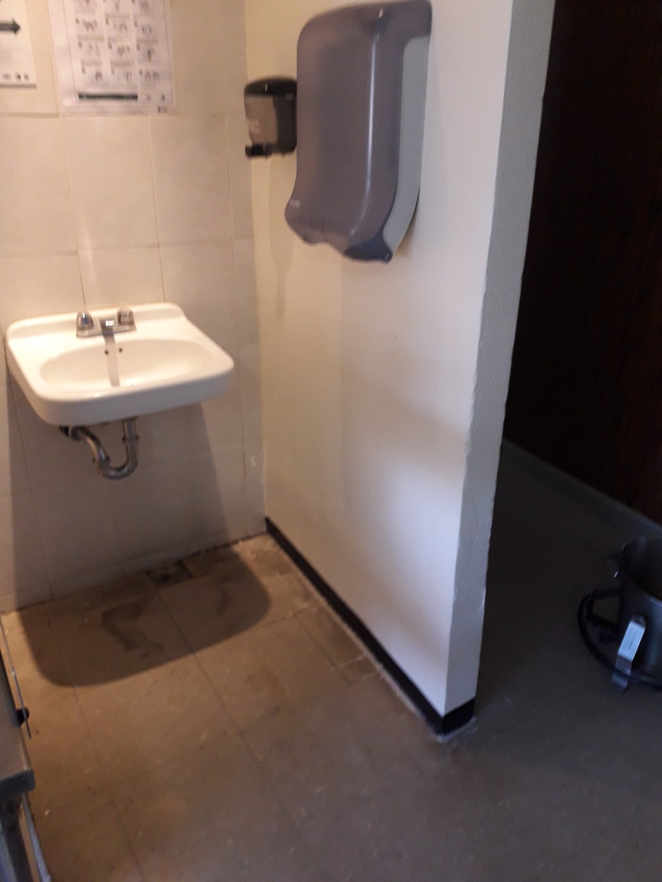

ANTES DESPUES

REPARACION DE ACABADOS EN MUROS DIVISORIOS EN AREA DE DIALISIS 1er PISO CUBICULO CAMA 123

